KEARIFAN LOKAL NELAYAN DI DESA SONDANA KECAMATAN BOLAANG UKI KABUPATEN BOLAANG MONGONDOW SELATAN

OLEH

MUH RIZAL A. ABAS
P22 180 13

SKRIPSI



PROGRAM SARJANA
UNIVERSITAS ICHSAN GORONTALO
GORONTALO
2023

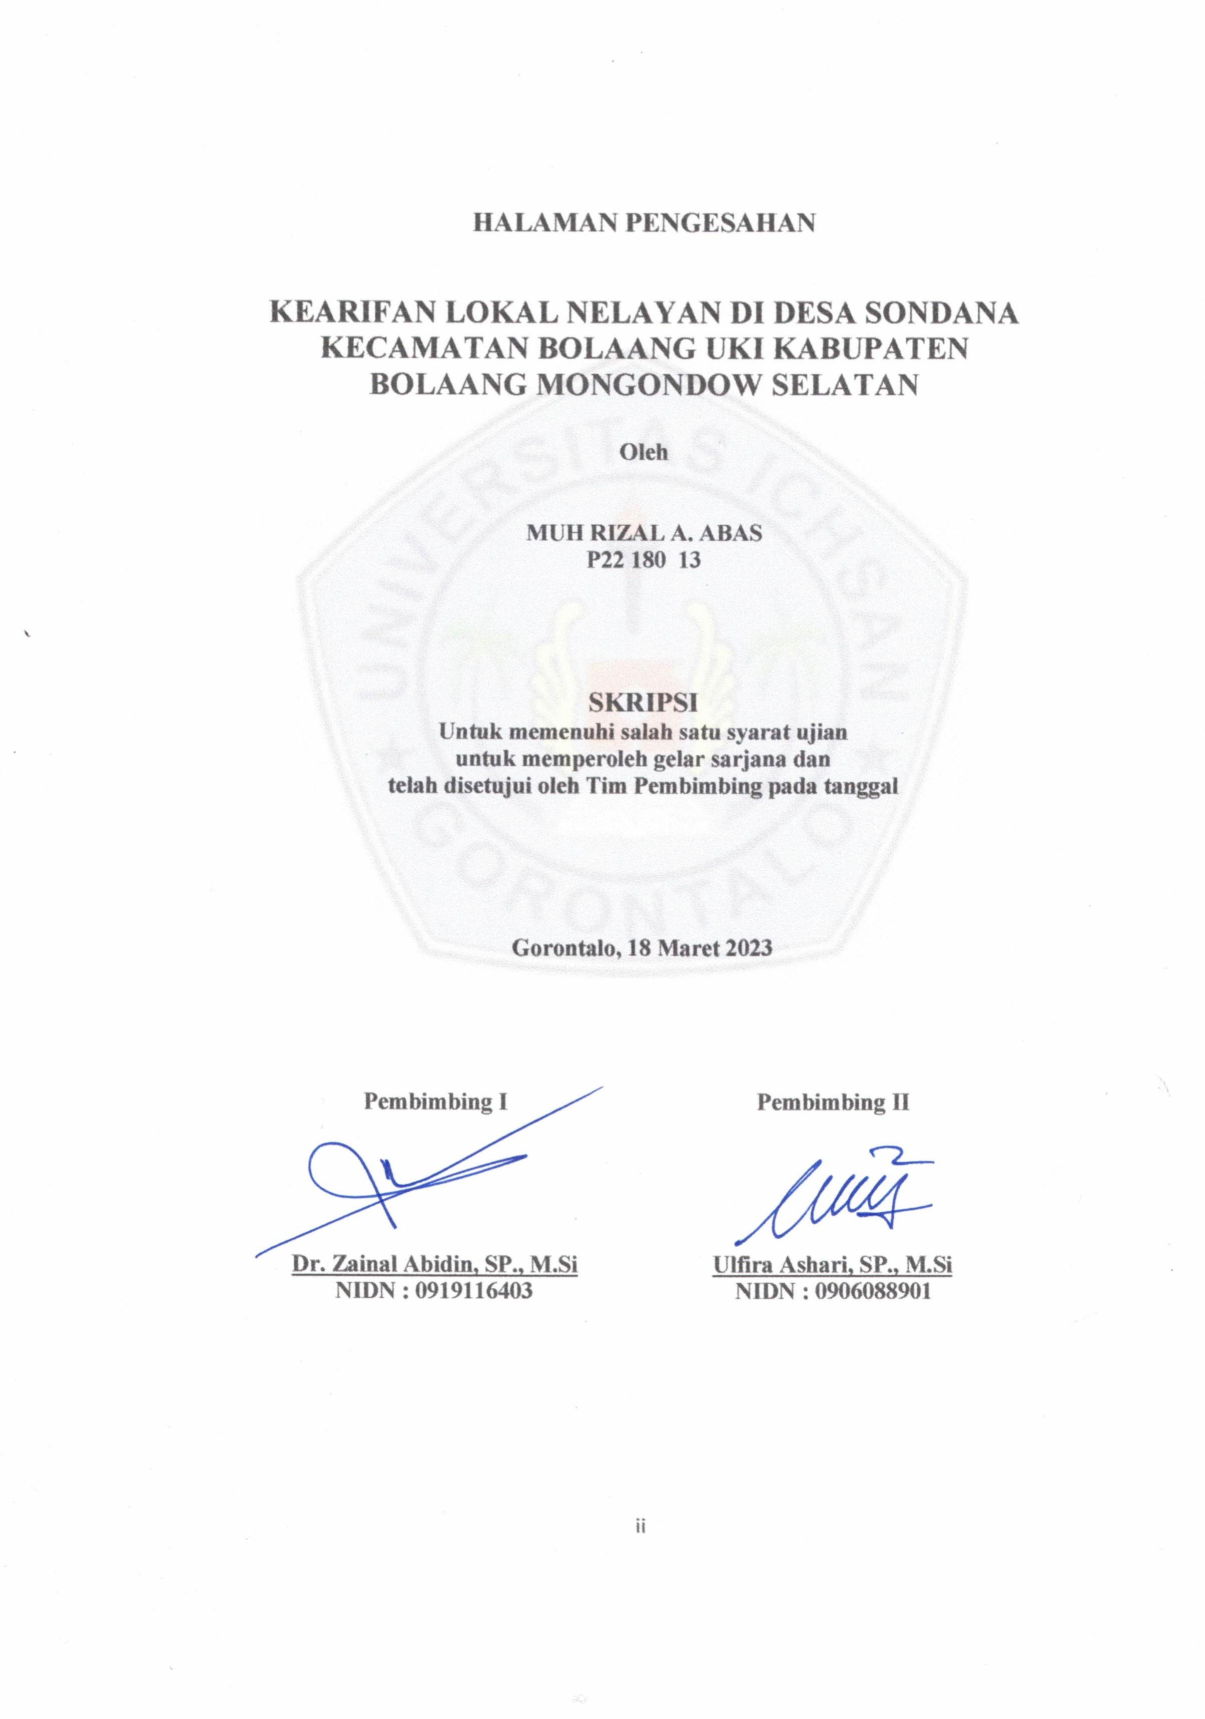

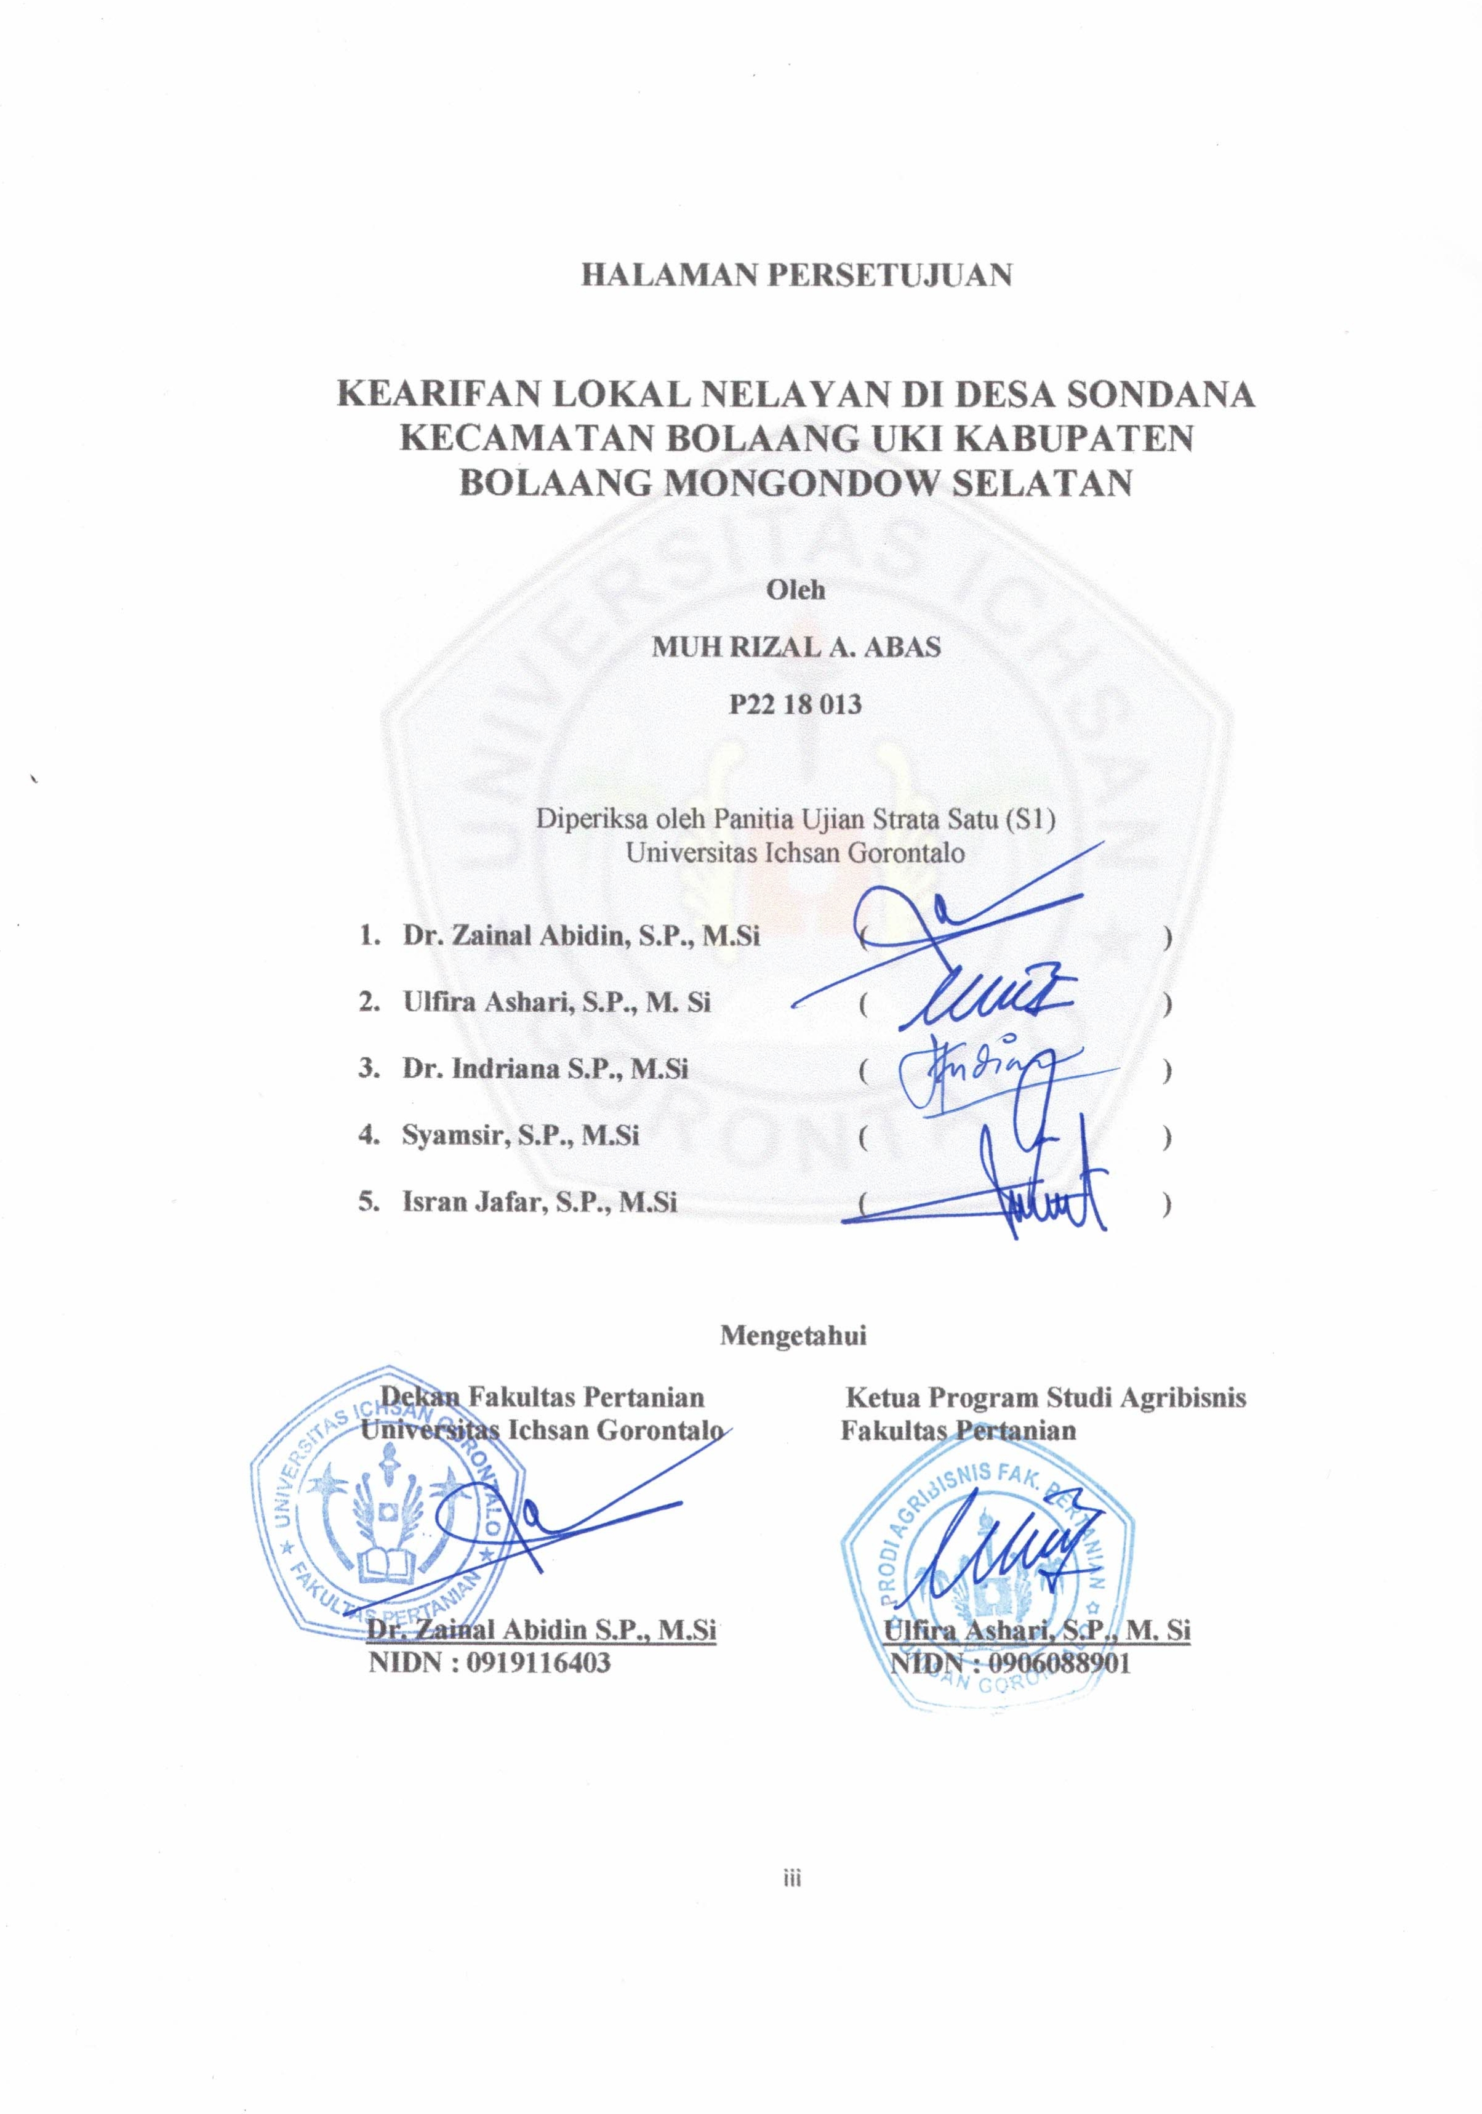

MOTO DAN PERSEMBAHAN

“selalu kaitkan Allah dalam setiap langkahmu. Lepaskan segala sesuatu yang membuatmu stress dan sedih, karena apapun yang menjadi takdirmu akan mencari jalannya untuk menemukanmu. Jangan berharap kecuali hanya kepada Allah dan jangan takut apapun kecuali Ketika berdosa kepada Allah (Ali bin abi thalib)”

Segala puji bagi Allah SWT yang telah memberikan segala nikmatnya sehingga kita dapat melakukan aktivitas keseharian. Sholawat serta salam tak lupa pula kita haturkan kepada junjungan kita nabi besar Muhammad SAW , sebagai sang revolusioner umat islam.

Ucapan terima kasih kepada keluarga tercinta terutama ayah, ibu, kakak dan adik, dan segenap keluarga yang tiada hentinya yang memberikan semangat, doa, dorongan, nasehat dan kasih sayang serta pengorbanan yang tak tergantikan sehingga saya dapat melewati setiap rintangan yang ada

Ucapan terimakasih kepada teman-teman, yang tidak dapat disebutkan satu persatu yang tentunnya telah banyak berbagi waktu dan ilmu dengan saya selama masa studi.

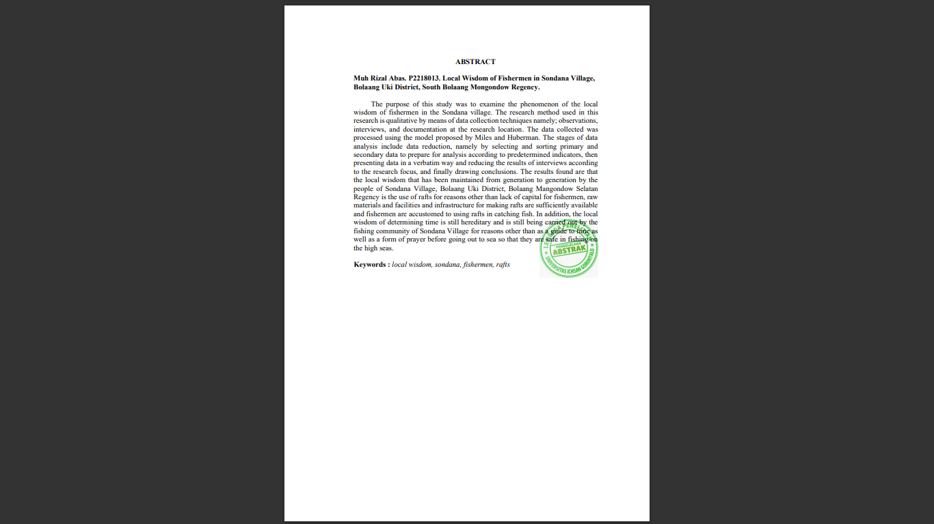

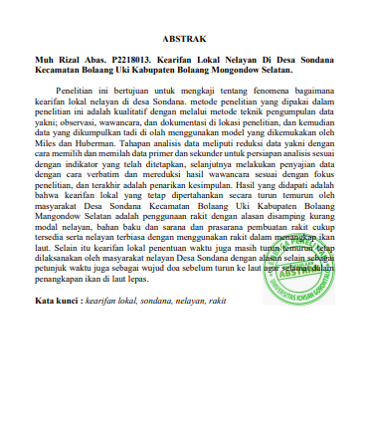

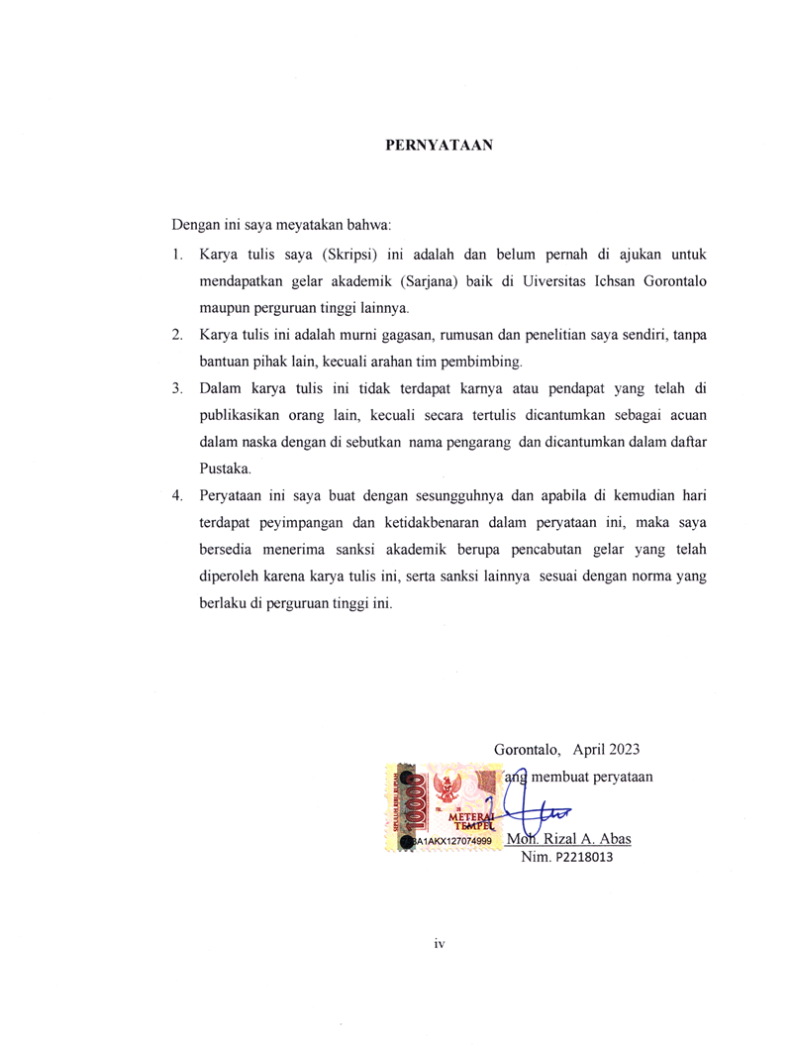
KATA PENGANTAR
Alhamdulillah Puja dan puji syukur kehadirat ALLAH SWT, atas limpahan maghfirah dan karunia-Nya sehingga penulis dapat menyelesaikan skripsi penelitian dengan judul “Kearifan Lokal Nelayan Di Desa Sondana Kecamatan Bolaang Uki Kabupaten Bolaang Mongondow Selatan“. Skripsi ini disusun sebagai salah satu syarat untuk memperoleh gelar sarjana pada Program Studi Agribisnis Fakultas Pertanian Universitas Ichsan Gorontalo.
Penulis menyadari dalam penyusunan skripsi ini tidak akan selesai tanpa bantuan dari berbagai pihak, sehingga pada kesempatan ini penulis ingin mengucapkan terima kasih kepada :
- Ketua Yayasan Pengembangan Ilmu Pengetahuan dan Teknologi Ichsan Gorontalo Dr. Juriko Abdussamad, SE, M.Si.
- Rektor Universitas Ichsan Gorontalo Bapak Dr. Abdul Gaffar Latjoke, M.Si
- Dr. Zainal Abidin, SP., M.Si selaku Dekan Fakultas Pertanian Universitas Ichsan Gorontalo sekaligus Pembimbing I yang telah membimbing penulis dalam penyusunan skripsi ini.
- Ulfira Ashari, SP., M.Si selaku Ketua Program Studi Agribisnis Fakultas Pertanian Universitas Ichsan Gorontalo.
- Ulfira Ashari, SP., M.Si selaku Pembimbing II yang telah memotivasi dan membimbing penulis dalam penyusunan usulan penelitian ini.
- Seluruh Dosen Agribisnis Fakultas Pertanian Universitas Ichsan Gorontalo yang telah membimbing dan mendidik penulis selama studi di kampus ini.
- Kepada kedua orang tua yang telah memberikan dukungan dan kasih sayang, motivasi dan do’a yang tiada hentinya sampai masa studi ini selesai.
- Teman-teman Fakultas Pertanian Universitas Ichsan Gorontalo yang tidak dapat saya sebutkan satu-persatu.
Penulis menyadari skripsi ini masih jauh dari kesempurnaan, untuk itu penulis mengharapkan kritikan maupun saran yang bersifat membangun guna perbaikan agar lebih baik lagi.
Gorontalo, , 2023

Penulis

DAFTAR ISI
HALAMAN SAMPUL i
HALAMAN PENGESAHAN ii
HALAMAN PERSETUJUAN iii
MOTO DAN PERSEMBAHAN iv
PERYATAAN v
ABSTRAK vi
KATA PENGANTAR vii
DAFTAR ISI viii
DAFTAR GAMBAR x
DAFTAR LAMPIRAN xi
BAB I. PENDAHULUAN
1.1 Latar Belakang 1
1.2 Rumusan Masalah 3
1.3 Tujuan Penelitian 4
1.4 Kegunaan Penelitian 4
BAB II. KAJIAN PUSTAKA
2.1 Masyarakat Nelayan 5
2.2 Kebudayaan Masyarakat Nelayan 6
2.3 Karakteristik Masyarakat Nelayan 8
2.4 Karakterisitik Sosial Nelayan 8
2.5 Kearifan Lokal Masyarakat 9
2.6 Tinjauan Penelitian Terdahulu 10
2.7 Kerangka Pemikiran 14
BAB III. METODE PENELITIAN
3.1 Lokasi Penelitian 15
3.2 Informan Penelitian 15
3.3 Teknik Pengumpulan Data 15
1 Observasi 15
2 Wawancara 16
3 Dokumentasi 16
3.4 Teknik Analisis Data 16
BAB IV. HASIL DAN PEMBAHASAN
4.1 Gambaran Umum Lokasi Penelitian 18
4.1.1 Letak dan Keadaan Geografis 18
4.1.2 Kondisi Sosial Nelayan 18
4.2 Masyarakat Nelayan 19
4.2.1 Kebudayaan Masyarakat Nelayan 19
4.2.2 Karakteristik Informan 20
4.3 Kearifan Lokal Masyarakat 20
4.4 Hasil Penelitian dan Pembahasan 21
4.4.1 Kearifan Lokal Penggunaan Rakit 21
4.4.2 Kearifan Lokal Penentuan Waktu 27
BAB V. KESIMPULAN DAN SARAN
5.1 Kesimpulan 29
5.2 Saran 29
DAFTAR PUSTAKA 32
LAMPIRAN 34
RIWAYAT HIDUP 41

DAFTAR GAMBAR

Nomor Teks Halaman
- Kerangka Pemikiran 14
- Rakit pada saat digunakan 25

DAFTAR LAMPIRAN

Halaman
Lampiran 1 Kuisioener Kearifan lokal di Desa Sondana………………….33
Lampiran 2 Identitas Responden di Desa Sondana 2023………………….35
Lampiran 3 Dokumentasi………………………………………………….37
Lampiran 4 Riwayat Hidup………………………………………………..38

BAB 1
PENDAHULUAN
  - Latar Belakang
Wilayah Negara Kesatuan Republik Indonesia sebagian di antaranya kepulauan dan sebagian lainnya wilayah pesisir yang terpanjang ke dua di dunia. Sebagai suatu kesatuan sosial, masyarakat nelayan hidup, tumbuh dan berkembang di wilayah pesisir atau wilayah pantai. Dampak lebih lanjut dari sumberdaya bersifat akses terbuka adalah pertama menyebabkan masyarakat nelayan di pesisir yang sumber mata pencaharian utamanya bergantung pada sumber daya laut dan perikanan seringkali dan harus berpindah-pindah untuk memperoleh hasil tangkapan yang maksimal. Keragaman budaya dan kearifan lokal merupakan ciri khas indonesia sebagai negara yang kaya akan sumber daya. Secara lugowi, kearifan lokal juga di konsepsikan sebagai kebijakan setempat “local wisdom“ atau pengetahuan setempat “local knowledge” atau kecerdasan setempat “local genius“. Keberagaman suku dan etnik memiliki sistem dan pendekatan sendiri dalam memahami dan bersikap terhadap pengelolaan sumber daya alam (Alawiyah, et all., 2020).
Panjang pesisir di wilayah Indonesia yang menduduki pesisir terpanjang kedua setelah Kanada menyebabkan sektor perikanan merupakan potensi sumber daya alam yang menjanjikan dari negara ini yang perlu dijaga kelestariannya. Wilayah pesisir yang panjang disertai keanekaragaman suku menyebabkan disetiap pesisir Indonesia memiliki adat istiadat yang variatif.
Sebagai suatu kesatuan sosial, masyarakat nelayan hidup, tumbuh, dan berkembang di wilayah pesisir atau wilayah pantai. Dalam konstruksi sosial masyarakat di kawasan pesisir, masyarakat nelayan merupakan bagian dari konstruksi sosial tersebut, meskipun disadari bahwa tidak semua desa-desa di kawasan pesisir memiliki penduduk yang bermata pencaharian sebagai nelayan. Pengelolaan wilayah pesisir memiliki satu atau lebih sistem lingkungan (ekosistem) dan sumber daya pesisir (Renaldi et all, 2020). Hal tersebut dipengaruhi oleh indikator bahwa wilayah pesisir merupakan interface antara kawasan laut dan darat yang saling mempengaruhi dan dipengaruhi satu sama lain, baik secara biogeofisik maupun sosial ekonomi (Christiawan& Budiarta, 2017).
Sumber daya laut digambarkan dari kerusakan ekosistem yang ada di laut, tingkat kerusakan bervariasi antara perairan di Desa Sondana namun menurut nelayan di Desa tersebut sudah pada kondisi yang memprihatinkan. Rusaknya ekosistem laut telah berdampak pada berkurangnya hasil tangkapan nelayan di perairan sekitar Desa Sondana. Masyarakat Desa Sondana Kabupaten Bolaang Mongondow Selatan mempercayai terhadap pemasangan rakit ataupun untuk menurunkannya di laut mereka menentukan waktu tertentu, yang dipercayai akan mendapatkan hasil yang memuaskan selain itu dengan menggunakan rakit dapat menjaga kelestarian laut yang ada di Desa Sondana.
Kepercayaan lainnya ialah pada saat menurunkan rakit di laut, masyarakat nelayan akan mengadakan doa syukuran bersama sebelum menurunkan rakit tersebut ke laut. Menurut kepercayaan masyarakat nelayan setempat, hal tersebut dapat mewujudkan keamanan, dan keselamatan selama berada di laut sehingga yang didapatkan menjadi berkah dan dapat dimanfaatkan sebaik-baiknya.
Berkembangnya teknologi juga dapat dimanfaatkan oleh masyarakat dengan memanfaatkan Kompas dan radar yang dipasang didalam kapal masyarakat nelayan tersebut. Masyarakat yang tinggal di Desa Sondana ini mayoritas bermata pencaharian sebagai nelayan, hampir setiap nelayan menggunakan rakit sebagai penangkapan ikan demi menjaga kelestarian laut yang ada di Desa Sondana.
Masyarakat Desa yang masih berbaur dengan alam, ada sebuah kebiasaan yang masih dipegang teguh dan menjadi kearifan lokal yang ada di Desa Sondana Kabupaten Bolaang Mongondow Selatan dimana masyarakat setempat yang bermata pencaharian sebagai nelayan harus melihat waktu yang ditentukan untuk membuat rakit maupun menurunkannya di laut. Rakit tersebut sangat memudahkan masyarakat nelayan untuk menangkap ikan di laut tanpa harus menggunakan alat-alat yang dapat merusak ekosistem laut lainnya dan hasilnya juga lumayan banyak serta ramah lingkungan. Masyarakat nelayan masih percaya sepenuhnya pada kearifan lokal karena sudah terbukti dapat meningkatkan penghasilan nelayan Ketika melaut mencari ikan. Sehingga dengan ini penulis tertarik untuk meneliti tentang “Kearifan Lokal Nelayan Di Desa Sondana Kecamatan Bolaang Uki Kabupaten Bolaang Mongondow Selatan”.
  - Rumusan Masalah
Berdasarkan latar belakang di atas maka yang menjadi rumusan masalah dalam penelitian ini adalah :
Bagaimana kearifan lokal nelayan di Desa Sondana Kecamatan Bolaang Uki Kabupaten Bolaang Mongondow Selatan
  - Tujuan Penelitian
Untuk mengetahui kearifan lokal nelayan di Desa Sondana Kecamatan Bolaang Uki Kabupaten Bolaang Mongondow Selatan.
  - Kegunaan Penelitian
Adapaun manfaat dari penelitian yang dilakukan antara lain:
1.Secara Praktis
Dilihat dari kegunaan penelitian secara praktis. Penelitian ini diharapkan dapat memberikan sumbangan ilmu pengetahuan dan pemikiran serta dapat membantu sebagai bahan informasi mengenai permasalahan yang berkaitan dengan penelitian.
2.Secara Teoritis
Penelitian ini diharapkan dapat menjadi acuan informasi dalam penelitian-penelitian berikutnya dengan permasalahan penelitian yang sama serta menjadi referensi pustaka bagi pemenuhan kebutuhan penelitian lanjutan.

BAB II
TINJAUAN PUSTAKA
2.1 Masyarakat Nelayan
Masyarakat nelayan memiliki hidup yang beda karena pola kehidupannya yang terbentuk dari kehidupan di lautan yang tidak pernah dihadapi oleh masyarakat lain dimana mempunyai resiko yang berasal dari faktor alam untuk itu perlu strategi untuk bekerja (Rahim, 2018). Selain faktor alam fasilitas yang dimiliki oleh para nelayan yang sangat minim menyebabkan kesulitan untuk memperoleh hasil tangkapan ikan. Kondisi seperti ini yang mengakibatkan nelayan menjadi kurang sejahtera (Kusnadi, 2015), oleh karena itu kondisi dari kesejahteraan nelayan tergantung dari kondisi pesisir tersebut (Limi dan Sugiharo, 2017).
Kesulitan untuk meningkatkan kesejahteraan nelayan tradisional dipengaruhi oleh sejumlah faktor yaitu keterbatasan kualitas sumberdaya manusia, keterbatasan kemampuan modal usaha dan informasi teknologi penangkapan (Takariani, 2015). Pendapatan dari hasil nelayan yang jauh dari harapan, sehingga diperlukan pembiayaan untuk mengatasi masalah utama yang sedang dihadapi saat ini. Banyak sekali tawaran pembiayaan namun demikian sebagian besar memerlukan syarat dan sistem yang tidak bisa dipenuhi oleh masyarakat nelayan (Gizaw, 2015).
Agar kehidupan nelayan meningkat maka perlu dibantu peningkatan akses masyarakat terhadap kelembagaan ekonomi, mengoptimalkan kelembagaan masyarakat kedalam setiap program pemerintah, mengintergrasikan kelembagaan informal dengan kelembagaan formal (Rostin, 2016). Selain itu mengaktifkan koperasi baru dengan nelayan yang sudah ada dengan sumber daya manusia pengelola yang profesional (Triyanti dan Firdaus, 2016). Tingkat kesejahteraan masyarakat mencerminkan kualitas hidup dari sebuah keluarga karena kesejahteraan masyarakat merupakan hakikat dari sebuah pembangunan (Putri, 2016).
2.2 Kebudayaan Masyarakat Nelayan
Fargomeli (2014), mengatakan masyarakat nelayan secara umum memiliki pola interaksi yang sangat mendalam, pola interaksi yang dimaksud dapat dilihat dari hubungan kerja sama dalam melaksanakan aktivitas, melaksanakan kontak secara bersama baik antara nelayan dengan nelayan maupun dengan masyarakat lainnya, mereka memiliki tujuan yang jelas dalam melaksanakan usahanya serta dilakukan dengan sistem permanen, sesuai kebudayaan pada masyarakat nelayan. Menurut Pratiwi (2018), masyarakat pesisir pada umunya telah menjadi bagian masyarakat yang pluraristik tapi tetap masih memiliki jiwa kebersamaan. Hal ini bahwa struktur masyarakat pesisir rata-rata merupakan gabungan karakterisitik masyarakat perkotaan dan pedesaan.
Kehidupan masyarakat dilihat dari aspek agama dan budaya yang memiliki keterkaitan satu sama lain yang terkadang banyak disalah artikan oleh sebagian orang yang belum memahami bagaimana menempatkan posisi agama dan posisi budaya dalam suatu kehidupan masyarakat. Dalam kehidupan manusia, agama dan budaya jelas tidak berdiri sendiri, keduanya memiliki hubungan yang sangat erat dalam dialektikan selaras menciptakan dan kemudian saling menegaskan. Agama sebagai pedoman hidup manusia yang diciptakan oleh Tuhan dalam menjalani kehidupannya (Bauto, 2014).
Banyak sekali kebiasaan-kebiasaan masyarakat dalam menjaga kelestarian lautnya, tidak menjadi bagian dalam pengelolaan sumber daya laut yang direncenakan atau dilakukan oleh pemerintah. Sehingga kebiasaan masyarakat dalam menjaga dan mengelola sumber daya laut tersebut hanya menjadi kekuatan yang mengikat untuk komunitas itu sendiri. Kearifan masyarakat dalam interaksinya dengan alam hanya menjadi kekuatan normatif yang mengatur pada tataran komunitas lokal mereka saja. Karena sifatnya yang normatif atau tidak tertulis, diduga banyak sekali kearifan lokal masyarakat dalam pengelolaan dan pemanfaatan sumber daya laut yang belum diketahui banyak orang terutama dalam konteks ilmiah, bahkan boleh jadi kearifan lokal yang dulu pernah ada, sudah mulai menghilang atau tidak dijalankan lagi oleh masyarakat karena pergeseran dan perubahan sistem nilai sosial, budaya, ekonomi, dan politik yang begitu cepat.
Pengidentifikasian kearifan lokal masyarakat perlu dilakukan karena belum ada kajian tentang hal ini terutama di daerah-daerah yang memiliki rentanitas kerusakan lingkungan yang besar dan rentang kendali yang rumit oleh karakteristik wilayah yang berpulau-pulau. Pendesainan pengelolaan sumber daya laut pada tataran masyarakat desa sangat membutuhkan penyerapan nilai-nilai budaya yang sudah mengakar dalam kehidupan mereka. Nilai-nilai budaya tersebut terutama yang berkaitan dengan kearifan masyarakat dalam berinteraksi dengan lingkungan ekologisnya, baik yag pernah mereka jalankan, yang sedang dijalankan, atau menyerap kearifan lokal masyarakat yang lain cocok dengan karakterisitik masyarakat setempat.
2.3 Karakteristik Masyarakat Nelayan
Secara sederhana masyarakat nelayan memiliki ciri khas yang berbeda dengan masyarakat lainnya, diantaranya adalah: 1) Masyarakat nelayan memiliki sifat homogen dalam hal mata pencaharian, nilai dan kebudayaan, serta dalam sikap dan tingkah laku. 2) Cenderung berkepribadian keras. 3) Memiliki sifat yang toleransi terhadap yang lainnya. 4) Memiliki gairah seksual yang relatif tinggi. 5) Hubungan sesama anggota lebih intim dan memiliki rasa tolong menolong yang tinggi. 6) Dalam berbicara suara cenderung meninggi.
2.4 Karakteristik Sosial Nelayan
Secara sosiologis, karakteristik masyarakat petani seiring dengan perbedaan karakteristik sumber daya yang dihadapi. Masyarakat petani menghadapi sumber daya yang terkontrol, yakni pengelolaan lahan untuk produksi suatu komoditas dengan output yang relatif bisa dipediksi, dengan sistem produksi yang demikian memungkinkan tetapnya lokasi produksi sehingga menyebabkan mobilitas usaha yang relatif rendah dan elemen resiko pun tidak besar. Dalam hal ini, petani ikan tergolong masyarakat petani karena relatif miripnya sifat sumber daya yang dihadapi, yaitu petani ikan (budidaya) mengetahui berapa, dimana, dan kapan ikan ditangkap sehingga pola pemanenan lebih terkontrol. Pola pemanenan yang terkontrol tersebut tentu disebabkan karena adanya input yang terkontrol pula. Petani ikan tahu berapa input produksi (benih, makanan, teknik, dan sebagainya) yang mesti tersedia untuk mencapai output yang akan dihasilkan.
2.5 Kearifan Lokal Masyarakat
Kearifan lokal adalah pengetahuan dan kebiasaan yang mengarahkan kehidupan manusia dalam kehidupan masyarakat dalam komunitas ekologis. Kearifan lokal berguna baik sebagai pengetahuan hidup maupun sebagai perilaku manusia dalam melestarikan lingkungan (Amri, 2013).
Kearifan lokal merupakan perpaduan antara nilai-nilai suci firman Tuhan dan berbagai nilai yang ada. Kearifan lokal terbentuk sebagai keunggulan budaya masyarakat setempat maupun kondisi geografis, dalam arti luas kearifan lokal merupakan produk budaya masa lalu yang terjadi secara terus menerus dan dijadikan hidup, meskipun bernilai lokal tetapi nilai yang terkandung didalamnya dianggap sangat universal.
Perilaku atau kebiasaan sosial dalam kaitannya dengan lingkungan paling tidak terdiri atas dua dimensi, yaitu pertama, bagaimana karakteristik dan kualitas lingkungan mempengaruhi perilaku sosial tertentu mempengaruhi karakteristik dan kualitas lingkungan. Dimensi yang pertama selalu terjadi pada masyarakat tradisional, dimana terdapat ketergantungan yang tinggi terhadap perubahan lingkungan alam. Dimensi yang kedua biasanya terjadi pada masyarakat modern, karena penguasaan pengetahuan dan teknologi yang tinggi telah memunculkan bahwa manusia mampu mengatur dan mengendalikan kondisi lingkungan.
Rendahnya pengetahuan dan kesederhanaan teknologi pada masyarakat tradisional berkorelasi dengan perilaku, kebiasaan, norma, dan kelembagaan yang sangat memperhatikan kelestarian lingkungan. Kerusakan dan perubahan karakteristik dan kualitas lingkungan akan sangat mempengaruhi sistem sosial, ekonomi, dan budaya mereka. Ketidakmampuan masyarakat tradisional pada sisi lain merupakan kearifan tersendiri terhadap lingkungan yang sudah sangat terganggu akhir-akhir ini.
Selalu terjadi kesulitan dalam menentukan bentuk sistem sosial, ekonomi, budaya, hukum, dan politik pada masyarakat yang sedang mengalami pergeseran dari masyarakat tradisional menuju masyarakat modern. Dualisme antara cara-cara tradisional dan cara-cara modern yang berkembang dalam tipe masyarakat seperti ini, membutuhkan kerja keras dalam merumuskan pola yang paling tepat untuk menjawab permasalahan sosial.
2.6 Tinjauan Penelitian Terdahulu
Rujukan penelitian pertama yaitu penelitian yang pernah diteliti oleh dosen yang bernama Nur Wahdatul Chilmy (2015) yang berjudul “Kearifan Lokal Masyarakat Nelayan Di Desa Brakas, Kecamatan Ra’as, Kabupaten Sumenep”.
Penelitian ini menganalisis mengenai kearifan lokal nelayan dalam pengelolaan sumber daya alam laut yang dilakukan oleh nelayan di Desa Brakas. Penelitian ini menggunakan metode kualitatif. Pada pengumpulan data, peneliti menggunakan teknik observasi partisipan, interview mendalam dan study dokumenter. Analisis pemeriksaan keabsahan data pada penelitian ini menggunakan analisis data kualitatif. Hasil pada penelitian menunjukan bahwa masyarakat nelayan di Desa Brakas walaupun kurang memahami makna dari kearifan lokal akan tetapi dengan pengetahuannya dalam pengelolaan sumber daya alam laut yang dilakukan oleh masyarakat Desa Brakas menunjukan kearifan lokal itu sendiri. Pengetahuan mengenai gejala-gejala alam pada masyarakat Desa Brakas berasal dari nenek moyang secara turun temurun. Pengetahuan tentang musim yang berhubungan dengan penangkapan ikan, pengetahuan tentang bintang, tanda-tanda akan terjadinya suatu kejadian dan sebagainya adalah bentuk-bentuk dari pengetahuan tentang gejala-gejala alam yang dimiliki masyarakat Desa Brakas. Pengetahuan yang tumbuh dari kebiasaan-kebiasaan ini menjadi panduan bagi mereka dalam memenuhi kebutuhan hidup dan menghindari dari bahaya. Musim, bintang, dan tingkah laku hewan seperti burung laut, merupakan pemandu bagi nelayan dalam menangkap ikan.
Rujukan penelitian yang kedua yaitu penelitian yang pernah dieliti oleh Hendra Amu, Aziz Salam, Sri Nurhayati Hamzah, (2016) dengan judul “Kearifan Lokal Masyarakat Nelayan Desa Olele”. Tujuan penelitian ini adalah untuk mengetahui dimensi kearifan lokal masyarakat nelayan dalam kegiatan penangkapan, mengidentifikasi kearifal lokal apa saja yang pernah dijalankan dan yang masih berlangsung dalam kehidupan masyarakat. Penelitian ini dilaksanakan pada bulan April sampai bulan Agustus 2016 di Desa Olele Kabupaten Bone Bolango. Penenlitian ini dilaksanakan secara deskriptif kualitatif. Hasil penelitian menunjukan sistem pengetahuan nelayan tradisional bersumber dari pengalaman yang diturunkan dari generasi berikutnya, seperti pengetahuan dalam melakukan kegiatan penangkapan ikan. Masyarakat menggunakan alat tangkap yang sangat unik yaitu penggunaan alat bantu tangkap lampu suntik untuk menangkap cumi-cumi dan sarung tuna untuk membantu dalam kegiatan penangkapan ikan tuna. Kegiatan penangkapan yang dilakukan oleh nelayan berpatokan pada prinsip kehidupan yang erat dengan nilai-nilai sosial dan spritual yang mengandung makna yang sangat dalam, yaitu tentang suatu hubungan sesama manusia, alam (lingkungan), dan Tuhannya.
Rujukan penelitian yang ketiga yaitu penelitian yang pernah diteliti oleh Ida Rusnita, (2016) dengan judul “Kearifan Lokal Masyarakat Nelayan Dengan Menggunakan Rumpun Di Desa Tanjung Batang Kabupaten Natuna”. Kearifan lokal mengacu pada perangkat pengetahuan pada suatu komunitas, baik berasal dari generasi-generasi sebelumnya maupun dari pengalaman yang berhubungan dengan lingkungan dan masyarakat lainnya, untuk menyelesaikan dengan baik dan benar persoalan dan atau kesulitan yang dihadapi, yang memiliki kekuatan hukum maupun tidak. Kondisi terumbu karang di perairan Desa Tanjung Batang mengalami kerusakan akibat pencairan ikan yang ilegal dan melanggar hukum seperti penggunaan alat-alat yang tidak ramah lingkungan dengan melakukan racun dan pengeboman ikan. Cara ini sangatlah merusak lingkungan dan merusak terumbu karang yang menjadi tempat perkembanga biakan biota laut. Tujuan dari penelitian ini untuk mengetahui kearifan lokal masyarakat nelayan dalam menggunakan rumpun di Desa Tanjung Batang Kabupaten Natuna. Jenis penelitian ini menggunakan penelitian kualitatif. Sedangkan informan dalam penelitian ini berjumlah 7 orang, lokasi penelitian ini berada di Desa Tanjung Batang Kecamatan Pulau Tiga Kabupaten Natuna. Penentuan lokasi ini dikarenakan masyarakat nelayan di Desa tersebut masih sangat menjaga kearifan lokal hingga saat ini, dengan cara mengembangkan rumpun sebagai alat utama dalam mencari hasil laut.
Penelitian ini menggunakan teori paradigma fakta sosial Emile Durkheim mengenai nilai, norma, hukum, bahasa, agama, dan tatanan kehidupan lainnya. Dengan demikian fakta sosial juga dapat dikaji melalui lingkungan alam sebagaimana manusia sangat berhubungan dan bergantung terhadap alam, agar manusia dapat menjaga lingkungan sebagai kearifan lokal yang perlu dilestarikan melalui perangkat pengetahuan yang telah diperoleh dan pengetahuan tersebut menjadi suatu kebiasaan yang terus dilakukan oleh manusia itu sendiri. Hasil dalam penelitian ini berkaitan dengan kaerifan lokal masyarakat terhadap rumpun yang telah diwariskan sejak turun temurun. Berawal dari kerusakan terumbu karang yang dilakukan masyarakat dalam penangkapan ikan secara ilegal, akibat hal inilah masyarakat nelayan mengalami kerugian dan menurunnya penghasilan, sehingga masyarakat setempat kembali menggunakan rumpun bagi masyarakat, rumpun tidak dapat dihilangkan begitu saja. Hal ini dikarenakan rumpun tidak merusak lingkungan dan sangat ramah terhadap lingkungan khusunya terhadap laut. Rumpun merupakan karang buatan salah satu jenis alat bantu penangkapan ikan yang dipasang di laut, baik laut dangkal maupun di laut dalam. Pemasangan tersebut dimaksudkan untuk menarik gerombolan ikan agar berkumpul disekitar rumpun, sehingga ikan mudah ditangkap. Hingga saat ini rumpun dipercaya masyarakat dapat meningkatkan penghasilan dan menjadi salah satu cara untuk mempertahankan kearifan lokal yang telah ada sejak puluhan tahun silam, dan kini masyarakat masih menggunakan rumpun dalam melakukan aktivitasnyadi laut.
2.7 Kerangka Pemikiran
Kearifan lokal berfungsi sebagai upaya untuk pelestarian lingkungan ekologis suatu komunitas masyarakat.

Masyarakat nelayan:
- Tangkap
- Pengumpul/bakul
- Buruh
- Tambak

Kearifan lokal masyarakat:
- Pemasangan rakit
- Penentuan waktu
- Kebudayaan masyarakat nelayan
- Karakteristik masyarakat nelayan
- Karakteristik sosial nelayan

Gambar 1.
Kerangka Pemikiran Penelitian Kearifan Lokal Nelayan di Desa Sondana

BAB III
METODE PENELITIAN

3.1 Tempat dan Waktu
Penelitian ini telah dilakukan di Desa Sondana Kecamatan Bolaang Uki Kabupaten Bolaang Mongondow Selatan. Penelitian ini dilaksanakan selama 2 bulan, di mulai bulan September - Oktober tahun 2022.
3.2 Informan Penelitian
Teknik penentuan informan yang digunakan dalam penelitian ini menggunakan purposive sampling yaitu pemilihan informan yang ada dalam posisi terbaik dalam memberikan informasi yang dibutuhkan. Adapun kriteria dari informan meliputi a) memiliki keterlibatan dalam kegiatan desa, b) berpartisipasi aktif dalam kegiatan desa, serta c) berkecimpung dalam kegiatan wisata desa. Informan pada penelitian ini berjumlah 5 orang yaitu kepala Desa Sondana, ketua adat daerah Kabupaten Bolaang Mongondow Selatan, kapten kapal, dan yang lainnya yaitu ABK (anak buah kapal).
3.3 Teknik Pengumpulan Data
1 Observasi
Penelitian ini sesuai dengan pengamatan peneliti yaitu dengan melihat gambaran lokasi penelitian di Desa Sondana terhadap kearifan lokal masyarakat, sehingga menjadi layak untuk dilakukan observasi. Dalam hal ini peneliti menggunakan observasi partisipasi pasif. Karena dalam mekanismenya peneliti tetap datang di tempat kegiatan orang yang diamati, tetapi tidak ikut terlibat dalam kegiatan masyarakat.
2 Wawancara
Dalam penelitian ini, peneliti mengumpulkan data dengan melakukan wawancara terstruktur dengan membawa dan menggunakan pedoman wawancara tentang topik yang diteliti yakni berkaitan dengan kearifan lokal masyarakat nelayan.
3 Dokumentasi
Dokumentasi digunakan sebagai penunjang penelitian, dimana dalam dokumentasi ini dapat melihat, mengabadikan gambar dilokasi penelitian.
3.4 Teknik Analisis Data
Analisis data dalam penelitian ini menggunakan model yang dikemukakan oleh Miles dan Huberman bahwa aktifitas dalam analisis data kualitatif dilakukan secara intensif dan berlangsung terus menerus sampai tuntas, sehingga datanya jenuh.
Tahapan analisis data meliputi reduksi data yakni dengan cara memilih dan memilah data primer dan sekunder untuk persiapan analisis sesuai dengan indikator yang telah ditetapkan. Sebelum melakukan penyajian data maka memilih teori dan konsep yang tepat untuk mengumpan hasil temuan di lapangan (Widiyawati, et all, 2021). Langkah kedua adalah penyajian data berdasarkan hasil wawancara dari kelima informan. Penyajian data dilakukan dengan cara verbatim dan mereduksi hasil wawancara sesuai dengan fokus penelitian. Pada tahapan ini terjadi diskusi antara fakta lapangan dengan teori dan konsep yang dijadikan acuan dalam penelitian. Langkah ketiga adalah penarikan kesimpulan, kesimpulan yang dimaksudkan adalah menyajikan data dengan menganalisis dengan teori serta konsep yang ada.

BAB IV
HASIL DAN PEMBAHASAN
4.1 Gambaran Umum Lokasi Penelitian
4.1.1 Letak dan Keadaan Geografis
Kabupaten Bolaang Mongondow Selatan merupakan salah satu kabupaten di Sulawesi Utara dengan luas wilayah yaitu 1.932.30 km persegi. Jumlah penduduk di Kabupaten Bolaang Mongondow Selatan sebanyak 59.908 jiwa yang terdiri atas 31.212 jiwa penduduk laki-laki dan 28.696 jiwa penduduk perempuan (Kabupaten Bolaang Mongondow Selatan dalam angka, 2022).
Secara geografis, letak Kabupaten Bolaang Mongondow Selatan berbatasan langsung dengan Kabupaten Bolaang Mongondow Utara di sebelah utara dan berbatasan dengan Teluk Tomini di bagian selatan. Sementara itu, sebelah timur berbatasan dengan Kabupaten Bolaang Mongondow Timur dan sebelah barat berbatasan dengan provinsi Gorontalo (Bolaang Mongondow Selatan dalam angka,2022). Kabupaten Bolaang Mongondow Selatan terdiri dari 7 kecamatan yaitu kecamatan Bolaang Uki, Posigadan, Pinolosian, Pinolosian Tengah, Pinolosian Timur, Tomini, dan Kecamatan Helumo.
4.1.2 Kondisi Sosial Nelayan
Penduduk Kabupaten Bolaang Mongondow Selatan pada Tahun 2018 tercatat 65.127 jiwa. Saat ini Kabupaten Bolaang Mongondow Selatan melakukan banyak pengembangan di berbagai bidang khususnya pariwisata. Sumber daya alam yang terdapat di daerah tersebut dimanfaatkan untuk mendukung laju pertumbuhan ekonomi di wilayah tersebut. Sektor pariwisata merupakan sektor yang diunggulkan di daerah ini. Salah satu contoh adalah wisata alam seperti pantai dan bawah laut. Hal ini berpengaruh terhadap kondisi sosial penduduk masyarakat di daerah tersebut megingat dimana penduduk banyak memanfaatkan sumber daya alam khususnya laut sebagai salah satu sumber pendapatan masyarakatnya, misalnya dengan memanfaatkan keindahan pantainya dalam berjualan hasil laut. Penduduk masyarakat Desa Sondana tercatat 1.244 jiwa dengan yang berprofesi sebagai nelayan tercatat 80 jiwa.
4.2 Masyarakat Nelayan
4.2.1 Kebudayaan Masyarakat Nelayan
Hampir semua aktivitas kehidupan masyarakat Desa Sondana berkaitan dan berhubungan dengan laut. Usaha untuk tetap dapat bertahan hidup pada masamasa sulit, seperti pada saat musim angin Utara, telah melahirkan sistem pengetahuan yang mampu menaklukkan ganasnya laut dan musim yang tidak bersahabat. Sistem pengetahuan masyarakat Desa Sondana tumbuh dari yang
sangat sederhana, yaitu dengan melihat gejala-gejala alam.
Pengetahuan mengenai gejala-gejala alam pada masyarakat Desa Sondana berasal dari nenek moyang secara turun temurun. Pengetahuan tentang musim yang berhubungan dengan penangkapan ikan, tanda tanda akan terjadinya suatu kejadian, dan sebagainya, adalah bentuk-bentuk dari pengetahuan tentang gejala-gejala alam yang dimiliki masyarakat Desa Sondana. Pengetahuan yang tumbuh dari kebiasaan-kebiasaan ini menjadi panduan bagi mereka dalam memenuhi kebutuhan hidup dan menghindari dari bahaya. Musim, dan sebagainya merupakan pemandu bagi nelayan dalam menangkap ikan.
Pengetahuan akan musim akan sangat menentukan keberhasilan dalam menangkap ikan. Kegiatan penangkapan ikan akan lebih menguntungkan pada musim panas dari pada musim barat atau hujan. Pada musim panas jumlah ikan yang tertangkap biasanya lebih banyak, karena menurut pengalaman nelayan, ikan lebih menyenangi perairan yang bersuhu lebih panas, suasana menangkap ikan lebih tenang dari ancaman hujan dan badai, dan waktu penangkapan dapat berlangsung lebih lama.
4.2.2 Karakteristik Informan
Informan dalam penelitian kualitatif sengaja dipilih oleh peneliti, karena dianggap mampu memberikan informasi seputar masalah yang sedang diteliti. Dalam penelitian ini, karakteristik informan yang dipilih adalah masyarakat nelayan asli Desa Sondana masyarakat yang berprofesi sebagai nelayan. Sehingga, informan mengetahui secara jelas bagaimana kondisi lingkungan di Desa Sondana. Informan dalam penelitian ini berjumlah 10 orang.
4.3 Kearifan Lokal Masyarakat
Masyarakat pesisir dan nelayan di Desa Sondana mempunyai aspirasi, gagasan, ide dan kehendak yang kuat untuk melestarikan, kearifan lokal, adat istiadat yang dimilikinya. Timbulnya aspirasi dan keinginan ini, dilandasi oleh adanya kesadaran masyarakat tentang nilai penting dan filosofi dasar kearifan lokal sebagai aspek penuntun moral dalam menata hubungan yang harmonis antara manusia dengan sumberdaya alam yang terdapat di sekitarnya. Mereka sangat menyadari bahwa nilai-nilai tersebut merupakan warisan leluhur yang perlu ditumbuh kembangkan kembali agar menjadi penuntun moral dan pranata untuk mengatur masyarakat dalam menfaatkan sumberdaya pesisir dan laut secara bertanggung jawab dan berkelanjutan.
Kesadaran masyarakat dalam melestarikan kearifan lokal, adat istiadat yang berkaitan dengan pengelolaan sumberdaya pesisir dan laut, juga disebabkan oleh adanya kekhawatiran akan pudarnya atau hilangnya nilai nilai kearifan lokal. Fenomena lainnya adalah di mana mana terjadi perilaku pemanfaatan sumberdaya pesisir dan laut cenderung bersifat destruktif dan tidak ramah lingkungan. Indikasi tersebut nampak dari perilaku-perilaku nelayan yang mulai menunjukkan eksploitasi sumber daya perikanan, tanpa memahami batas-batasnya misalnya ditemukannya kelompok nelayan yang melakukan pemboman ikan.
4.4 Hasil Penelitian dan Pembahasan
4.4.1 Kearifan Lokal Penggunaan Rakit
Masyarakat Desa Sondana sangat berusaha untuk menjaga kelestarian lingkungan dengan cara membuat rakit. Bagi masyarakat setempat rakit sangat membantu menambah penghasilan, sehingga dalam mencari ikan pun masyarakat tidak bersusah payah untuk menangkap ikan. Rakit dibuat oleh masyarakat nelayan Desa Sondana dengan menggunakan alat-alat yang mudah dicari. Pembuatannya dengan cara mengumpulkan batang bambu, tali untuk mengikat dan pelampung. Setelah itu masyarakat nelayan bergotong royong untuk membuatnya. Pembuatan rakit tidak membutuhkan waktu yang lama dan pembuatannya minimal 10 orang, hanya dalam dua hari saja masyarakat nelayan sudah dapat menurunkannya ke dalam laut agar ikan-ikan mendekat ke rakit tersebut. Setelah itu, dalam jangka waktu paling lama satu minggu masyarakat sudah bisa menangkap ikan dari rakit yang di buat oleh nelayan tersebut.
Kearifan lokal diartikan oleh masyarakat pada umumnya sebagai pengetahuan setempat (local knowledge), kecerdasan setempat, (local genius), dan kebijakan setempat atau local wisdom (Chittaranjan dkk, 2011). Terminologi local genius tersebut diperkenalkan pertama kali oleh Quaritch Wales pada tahun 1948-1949 dengan arti “kemampuan kebudayaan setempat dalam menghadapi pengaruh asing pada kedua kebudayaan yang berhubungan” (Rosidi, 2011). Unsur pertama definisi diatas menyebutkan kearifan lokal sebagai perangkat pengetahuan.Unsur kedua berkaitan dengan darimana perangkat pengetahuan ini diperoleh, serta unsur terakhir dari definisi kearifan lokal diatas berkaitan dengan tujuan dari sifat kearifan lokal itu sendiri.
Berikut ini adalah biografi dan beberapa tanggapan atau transkip wawancara dengan salah satu aparat desa sekaligus nelayan responden mengenai kearifan lokal di Desa Sondana:
Bapak Zulkarnain Tompunu adalah salah satu masyarakat yang tinggal di Desa Sondana, Kecamatan Bolaang Uki, Kabupaten Bolaang Mongondow Selatan. Beliau adalah salah satu perangkat Desa yang ada di Desa Sondana sekaligus bekerja sebagai nelayan.
“Secara umum kearifan lokal yang sampai sekarang masih digunakan di Desa Sondana yaitu masih selalu menyelenggarakan doa selamatan setiap kali ada acara atau pada saat penurunan rakit ke laut. Hal ini dilakukan dengan tujuan sebagai ungkapan rasa syukur kepada Allah SWT. Kearifan lokal tersebut juga harus tetap dilestarikan dengan alasan masih menyangkut keagamaan, tetapi doa selamatan yang di selenggarakan oleh nelayan tidak ada sangkut pautnya dengan adat istiadat yang ada di Desa Soondana, kecuali yang masih menyangkut adat istiadat yaitu seperti perkawinan dan lain-lain” ucap bapak Zulkarnain.
a. Pengetahuan
Eksploitasi sumber daya alam yang terus menerus dilakukan oleh masyarakat sangat berpengaruh terhadap mata pencaharian masyarakat yang bergantung dengan alam, baik dilakukan di darat, maupun dilakukan di laut. Penggunaan alat-alat yang tidak ramah lingkungan membuat kehancuran tersendiri bagi alam khususnya di perairan masyarakat Desa Sondana Kecamatan Bolaang Uki Kabupaten Bolaang Mongondow Selatan. Alat-alat yang tidak ramah lingkungan tersebut merupakan eksploitasi sumber daya alam di perairan Desa Sondana Kecamatan Bolaang Uki Kabupaten Bolaang Mongondow Selatan.
Penggunaan alat-alat tersebut berupa bom ikan dimana secara langsung ikan-ikan tersebut langsung mati, sehingga dengan mudah para nelayan menangkap ikan. Begitu juga dengan penggunaan alat yang tidak ramah lingkungan lainnya seperti obat bius, racun ikan, dan potas. Hal ini dilakukan dengan instan oleh para nelayan yang mana tidak memakan waktu lama untuk mendapatkan ikan. Ikan yang didapat oleh nelayan tersebut bisa lebih dari sepuluh kilogram per harinya. Melihat penghasilan yang didapatkan nelayan yang cukup besar tersebut akan sangat membahayakan lingkungan apabila pemakaian alat-alat tersebut dipakai dalam waktu yang lama. Sehingga hal ini akan sangat merusak ekosistem laut terutama pada terumbu karang yang menjadi tempat tinggal utama bagi para ikan.
Pembiusan dengan menuangkan obat bius dan penggunaan bom dalam penangkapan ikan adalah beberapa cara penangkapan yang sangat merusak dan ilegal di seluruh Indonesia. Kondisi perairan masyarakat Desa Sondana akibat dari penggunaan alat-alat yang tidak ramah lingkungan menyebabkan kerusakan terumbu karang yang menjadi tempat sumber kehidupan ikan. Kurangnya pengetahuan akan jenis alat-alat yang tidak ramah lingkungan membuat masyarakat melakukan eksploitasi sumber daya alam yang terus menerus. Penggunaan tersebut membuat kehancuran tersendiri bagi alam khususnya diperairan masyarakat Desa Sondana Kecamatan Bolaang Uki Kabupaten Bolaang Mongondow Selatan, karena alat-alat tersebut merupakan eksploitasi sumber daya alam. Namun, saat ini masyarakat telah menyadari dan tidak lagi menggunakan alat tersebut karena sangat membahayakan kehidupan biota laut yang juga mengancam sumber kehidupan masyarakat setempat.
Hasil yang dirasakan juga sangat menguntungkan masyarakat dengan menggunakan rakit. Dalam sehari masyarakat bisa menikmati keuntungan tangkapan sebanyak satu ton bahkan lebih, padahal penangkapan ikan tersebut hanya memanfaatkan rakit yang telah dibuat sudah banyak mendapatkan berbagai macam jenis ikan. Penggunaan rakit yang dilakukan oleh masyarakat nelayan Desa Sondana Kabupaten Bolaang Mongondow Selatan sudah ada sejak zaman dahulu. Namun penggunaannya tidak banyak diketahui oleh masayarakat luas, sehingga masyarakat sangat percaya bahwa rakit adalah alat yang sangat ramah lingkungan. Pandangan salah seorang jutawan terkait penggunaan rakit tetap di pertahankan dan dijadikan alat penangkapan ikan. Rakit penangkapan ikan di
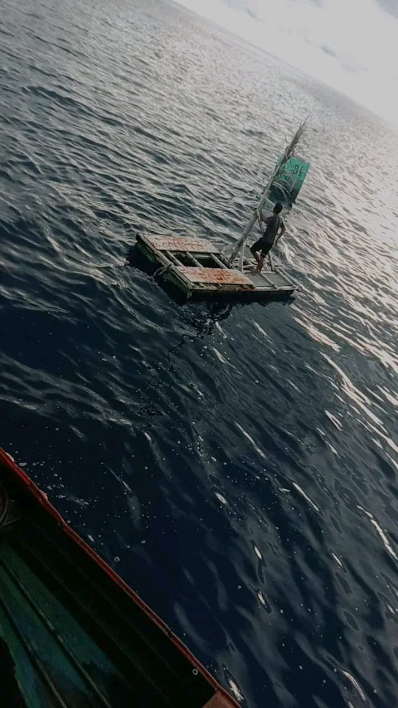
Desa Sondana seperti pada gambar dibawah ini:

Gambar 1. Rakit pada saat digunakan
Rakit merupakan salah satu jenis alat bantu penangkapan ikan yang dipasang di laut, baik laut dangkal maupun laut dalam. Pemasangan tersebut dimaksudkan untuk menarik gerombolan ikan agar berkumpul disekitar rakit, sehingga ikan mudah untuk ditangkap.
b. Kebiasaan
Kebiasaan merupakan sebuah perbuatan yang perlu dilakukan secara berulang-ulang dalam bentuk yang sama. Kebiasaan mempunyai daya pengingat yang kuat. Kebiasaan ini adalah suatu indikator kalau orang lain setuju atau menyukai perbuatan tertentu yang dilakukan seseorang (Abdulsyani, 2007). Masyarakat yang tinggal di pesisir perairan Desa Sondana sangat berpengaruh terhadap alam seperti mata pencaharian masyarakat, karena mayoritas masyarakat di Desa ini adalah sebagai nelayan terutama dalam penggunaannya terhadap rakit. Kebiasaan masyarakat yang hidup bergantung terhadap alam dapat menjaga dan melestarikan lingkungan laut yang merupakan satu-satunya sumber mata pencaharian mereka.
Rakit sudah ada sejak puluhan tahun silam yang juga telah diajarkan oleh orang tua mereka sejak zaman dahulu. Sangat disayangkan kerusakan terumbu karang yang pernah terjadi dikarenakan akibat adanya anjuran dalam pemakaian rakit yang telah diabaikan masyarakat, sehingga mereka menggunakan cara instan untuk meningkatkan penghasilan dengan berbagai macam cara untuk menangkap ikan, yaitu dengan cara menggunakan racun, pengeboman ikan, dan lain sebagainya yang sesungguhnya telah merusak terumbu karang. Alasannya tidak lain adalah masyarakat mendapatkan keuntungan dari penggunaan alat tersebut tanpa membutuhkan waktu yang lama dan memudahkan masyarakat untuk mendapatkan ikan. Sedangkan dengan menggunakan rakit bagi masyarakat tersebut membutuhkan waktu yang cukup lama untuk menghasilkan keuntungan, yang dimulai dari pembuatan, pemasangan rakit ke dalam laut, serta harus menunggu ikan-ikan berkumpul ke rakit tersebut. Dengan penggunaan alat yang tidak ramah lingkungan tersebut masyarakat merasakan kerugian seperti rusaknya terumbu karang dan sulitnya mendapatkan ikan yang berdampak pada penghasilan yang terus-menerus semakin berkurang.
Dikarenakan hal tersebut maka saat ini masyarakat telah kembali menggunakan rakit, karena selain mendapatkan ikan yang banyak, keuntungan yang didapatkan juga sangat dirasakan masyarakat dan dengan cara ini masyarakat juga telah menjaga kearifan lokal yang telah diajarkan secara turun temurun dan saat ini telah diajarkan kepada anak-anaknya untuk dapat melestarikan lingkungan khususnya terhadap laut. Orang tua mengajarkan mulai dari cara pembuatan rakit dengan mengumpulkan bahan-bahannya terlebih dahulu, lalu kemudian dibuat dan diturunkan ke dalam laut. Seluruh tentang tata cara pembuatan rakit telah diajarkan secara turun temurun oleh orang tua mereka sejak dahulu untuk tetap melestarikan rakit agar tidak punah serta tetap menjaga lingkungan khususnya terhadap laut, sehingga secara tidak langsung dapat melestarikan lingkungan, karena potensi kekayaan laut yang telah tersedia untuk masyarakat adalah sumber penghasilan utama yang harus terus dilestarikan.
Adapun kebiasan yang tidak pernah dilakukan contohnya seperti melakukan upacara adat pada saat penurunan rakit ke laut, penentuan hari tanggal dan bulan untuk penurunan rakit ke laut, dan tradisi lainnya yang masih menyangkut adat istiadat.
4.4.2. Kearifan Lokal Penentuan Waktu
a. Pengetahuan Tentang Penentuan Waktu
Berdasarkan hasil wawancara kepada bapak Rusli Abas seorang nelayan Desa Sondana dan juga sebagai kapten kapal di jelaskan
”bahwa penentuan waktu yang dilakukan di Desa Sondana tidak ada ketentuan yang spesifik, kebanyakan hanya melihat dari keadaan cuaca pada saat itu, misalnya cuaca dalam keadaan hujan disertai angin maka para nelayan Desa Sondana tidak akan melaut, sebaliknya jika cuaca dalam keadaan cerah maka para nelayan akan turun kelaut, dan dipercayai juga pada saat cuaca cerah ikan-ikan dilaut banyak berkumpul sehingga memudahkan para nelayan untuk menangkap ikan. Tidak ada juga ketentuan tentang hari jika para nelayan akan turun ke laut, semua hanya tergantung cuaca”.
b. Kebiasaan Penggunaan Waktu
Penggunaan waktu yang dilakukan oleh para nelayan Desa Sondana di sesuaikan berdasarkan cuaca,
”jika cuaca cerah maka para nelayan akan turun ke laut sebaliknya jika cuaca tidak bersahabat atau hujan disertai dengan angin maka para nelayan enggan turun ke laut”,
ucap bapak Rusli Abas sebagai kapten kapal Desa Sondana. Rusli juga menyampaikan bahwa “semakin cerah cuaca maka semakin banyak juga ikan yang didapatkan, karena ikan-ikan akan berkumpul ketika cuaca cerah sehingga mempermudah nelayan untuk menangkapnya. Selain itu juga dipercayai bahwa tidak diperkenankan untuk turun ke laut pada hari jumat karna menurut para leluhur bahwa pada hari jumat adalah hari yang kurang baik untuk memulai aktivitas di laut, dan kebanyakan para nelayan turun ke laut pada pukul 10.00 karna dipercayai bahwa pada pukul 10.00 adalah waktu yang pas untuk memulai aktivitas di laut”.
Kearifan masyyarakat lokal yang sering diistilahkan sebagai kearifan lokal merupakan sesuatu yang diketahui sebagai perilaku social masyarakat lokal dalam berinteraksi dan berintelerasi dengan kehidupannya. Perilaku social dalam kaitannya dengan lingkungan paling tidak terdiri dari dua dimensi yaitu bagaimana karakteristik dan kualitas lingkungan mempengaruhi perilaku social tertentu. Dapat dijelaskan bahwa dimensi yang pertama selalunya terjadi pda masyarakat tradisional dimana terdapat ketergantungan yang tinggi terhadap perubahan llingkungan alam, cara-cara tradisional yang mereka jalankan harus berhadapan dengan cara memebrikan penekanan yang besar pada social budaya masyarakat, paradigma pembangunan yang seperti ini selalu mengendepankan nilai-nilai yang mengakar kuat dalam masyarakat.

BAB V
KESIMPULAN DAN SARAN
5.1 Kesimpulan
Berdasarkan pembahasan hasil penelitian di atas maka dapat disimpulkan bahwa kearifan lokal yang tetap dipertahankan secara turun temurun oleh masyarakat Desa Sondana Kecamatan Bolaang Uki Kabupaten Bolaang Mangondow Selatan adalah penggunaan rakit dengan alasan disamping kurang modal nelayan, bahan baku dan sarana dan prasarana pembuatan rakit cukup tersedia serta nelayan terbiasa dengan menggunakan rakit dalam menangkap ikan laut. Selain itu kearifan lokal penentuan waktu juga masih turun temurun tetap dilaksanakan oleh masyarakat nelayan Desa Sondana dengan alasan selain sebagai petunjuk waktu juga sebagai wujud doa sebelum turun ke laut agar selamat dalam penangkapan ikan di laut lepas.
5.2 Saran
Berdasarkan kesimpulan diatas maka diperoleh saran sebagai berikut:
  - Diharapkan seluruh anggota masyarakat untuk tetap mempertahankan kearifan lokal yang ada di Desa Sondana
  - Diharapkan kepada seluruh anggota masyarakat agar tidak menggunakan alat-alat yang berbahaya yang akan merusak ekosistem laut.
  - Diperlukan adanya sosialisasi cara pembuatan rakit kepada generasi selanjutnya
  - Diharapkan kepada generasi selanjutnya untuk tetap dapat menjaga lingkungan

DAFTAR PUSTAKA
Abdul Syani. 2007. Sosiologi Skematika, Teori, dan Terapan. PT. Bumi Aksara
Amri ,(2013) Kearifan Lokal Lubuk Larangan Sebagai Upaya Pelestarian Sumber Daya Di Desa Pangkalan Indarung Kabupaten Kuantang Singingi.
Awiliyah, N. R., Hasriyanti, H., & Maddatuang, M. (2020). Kearifan Lokal Paseng Ri Ade’ dan Pemberdayaan Masyarakat Adat Kerapuang Dalam Upaya Pelestarian Hutan Lageografia.
Bauto L. M. (2014) Perspektif Agama Dan Kebudayaan Dalam Khidupan Masyarakat Indonesia. Jurnal Pendidikan IlmuSosial.
Christiawan, P. I. &Budiarto, I, G. (2017) Entitas Permukiman Kumuh Di Wilayah Pesisir. Jurnal Ilmu Sosial Dan Humaniora ilmu Sosial Dan Humaniora.
Chittaranjan B., Taruna., Sudhir., Bharat., 2011, Material and methods for cleaning the denture, Indian Journal of Dental Advancement, 3 (1), hal. 424.
Fargomeli, F. (2014). Interaksi Kelompok Nelayan Dalam Meningkatkan Taraf Hidup Di Desa Tewil Kecamatan Sangaji Kabupaten Maba Halmahera Timur. Jurnal Acta Diurna,III (3).
Gizaw , Million., Matewos Kebede And Sujuta Selvaraj. (2015) The Impact Of Credit Risk On Profitability Performance Of Commercial Banks In Etthiopia. African Journal of Business Management.
Kabupaten Bolaang Mongondow Selatan, 2023.
Kusnadi. (2015) Pembangunan Wilayah Pesisir Terpadu: Strategi Mengatasi Kemiskinan Nelayan, Graha Ilmu Yogyakarta.
Limi, Muhammad Aswar Limi, La Sara Taane La Ola, Lukman Yunu, (2017), Invironmental Changes And Fisherman Welfare In Coastal Area Of Kendari Bay, Agriculture Forestry And Fisheries (2017) 4-6.
Pratiwi, P. H. (2018) Pola Interaksi Dan Perilaku Pertukaran Kelompok Nelayan Tpi Udang Jaya Desa Keburuhan Kecamatan Ngombol Puworejo. Jurnal Analisis Sosiologi.
Putri, Hesty Ristiani dan Sarjito ,(2016), Arahan Pengembangan Kawasan Prigi Kecamatan Watulimo Kabupaten Sidoarjo Melalui Konsep Monopolitan JURNAL TEKNIK ITS, 5.(2 ), 2016. 1-2
Rahim, A. (2018). The Empowerment Strategy of The Trational Fisherman’s Wives in The Coastal Area of barru Regencey, South Sulawesi. Journal of Socioeconomics and Development. 1(1) (2018)
Renaldi, A., Citra, I. P. A. &Christiwan, P, I. (2020) Strategi Pengembangan Wilaya Pesisir Di Kecamatan Seririt Kabupaten Bulelang.
Rostin. (2016). The Effect OfEconomic Empower Of The Coastal Communities And Social Capital On Coastal Community Welfare. The International Journal OfEngineering And Sciences (IJES) 5 (2) :. 11-12
Rosidi, A. (2011). Kearifan Lokal dalam Perspektif Budaya Sunda. Bandung: Print Book. Hal. 29
Sugiharto, eko. (2017) Tingkat Kesejatraan Masyarakat Nelayan Desa Benua Baru Ilir Berdasarkan Indikator Badan Pusat Statistik.
Takarani, C, S, D. (2015) Opini Nelayan Tentang Akses Informasi Publik. Jurnal Penelitian Dan Komunikasi. 18 (2 Desember (2015).
Triyanti , R. dan Firdaus, m. (2016). Tinggkat Kesejatraan Nelayan Skala Kecil Dengan Pendekatan Penghidupan Berkelanjutan Di Kabupaten Indramayu. Jurnal Sosial Ekonomi Kelautan Perikanan,11(1) (2016). 3-6
Widiyati, s., Fahmi, M, H. Setiyaningsi, L, A. dan Wibowo. A. (2021). Digital Community Development. Media Pelestarian Kearifan Lokal Wisata Jarang Toleh Kabupaten Malang. Jurnal Nomolescal. 29-44

Lampiran 1. Kuisioner Studi Tentang Kearifan Lokal di Desa Sondana Kabupaten Bolaang Mongondow Selatan

KUISIONER/ANGKET

Desa/ Kelurahan : Sondana
Kecamatan : Bolaang Uki
Kab/Kota : Bolaang Mongondow Selatan
Enumerator : Muh. Rizal Abas
Tanggal Wawancara:

KUESIONER
Kearifan Lokal Nelayan Di Desa Sondana Kecamatan Bolaang Uki Kabupaten Bolaang Mongondow Selatan
Bersama ini, saya mohon kesediaan Bapak/Ibu untuk mengisi kuesioner yang diberikan. Informasi yang Bapak/Ibu berikan merupakan bantuan yang sangat berarti bagi saya dalam menyelesaikan penelitian ini. Atas bantuan dan perhatian Bapak/Ibu saya ucapkan terima kasih.
Identitas Responden
Nama :
Usia :
Pekerjaan :
Pendidikan :
Jenis Kelamin :
Pertanyaan Wawancara
- Kearifan lokal apa saja yang sampai sekarang masih digunakan di desa sondana?
Jawaban:

- Apakah kearifan lokal tersebut perlu di lestarikan? Alasannya?
Jawaban:

- Apakah kearifan lokal tersebut masih ada sangkut pautnya dengan adat istiadat yang ada di desa sondana?
Jawaban:

- Apa salah satu kearifan lokal yang masih sering digunakan pada saat nelayan turun ke laut?
Jawaban:
- Apakah kearifan lokal yang digunakan oleh nelayan bisa menjadi matapencaharian utama di desa sondana?
Jawaban:

- Apa saja masalah yang dihadapi masyarakat nelayan desa sondana ketika menggunakan kearifan lokal tersebut?
Jawaban:

Lampiran 2. Identitas Responden di Desa Sondana, 2023
- Nama :
Usia :
Pekerjaan :
Pendidika :
Jenis Kelamin :
- Nama :
Usia :
Pekerjaan :
Pendidika :
Jenis Kelamin :
- Nama :
Usia :
Pekerjaan :
Pendidikan :
Jenis Kelamin :
- Nama :
Usia :
Pekerjaan :
Pendidikan :
Jenis Kelamin :
- Nama :
Usia :
Pekerjaan :
Pendidikan :
Jenis Kelamin :
- Nama :
Usia :
Pekerjaan :
Pendidikan :
Jenis Kelamin :
- Nama :
Usia :
Pekerjaan :
Pendidikan :
Jenis Kelamin :
- Nama :
Usia :
Pekerjaan :
Pendidikan :
Jenis Kelamin :

- Nama :
Usia :
Pekerjaan :
Pendidikan :
Jenis Kelamin :
- Nama :
Usia :
Pekerjaan :
Pendidikan :
Jenis Kelamin :

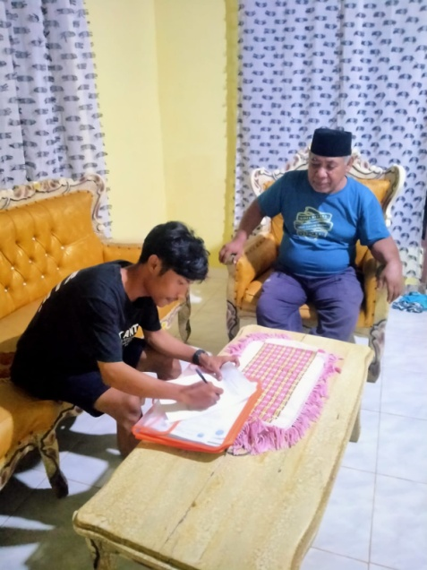
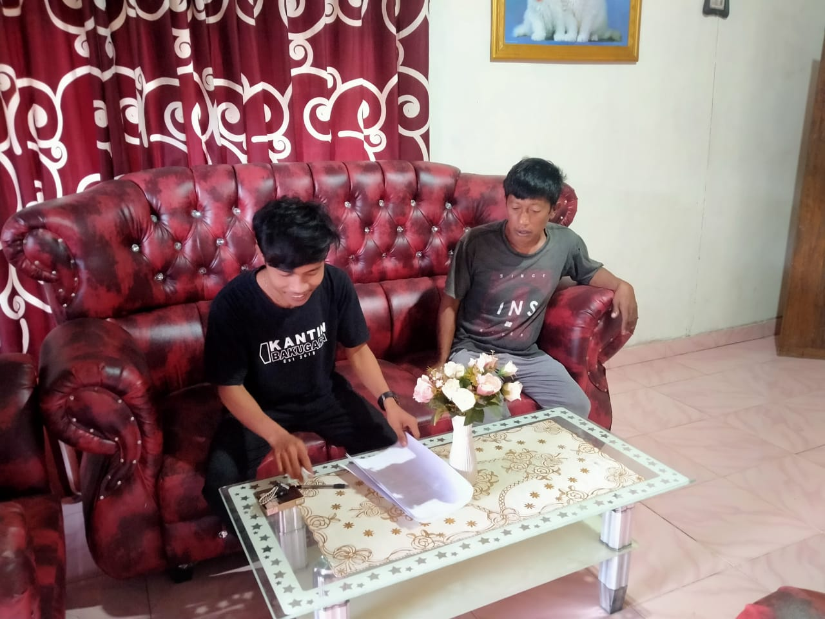
Lampiran 3. Dokumentasi
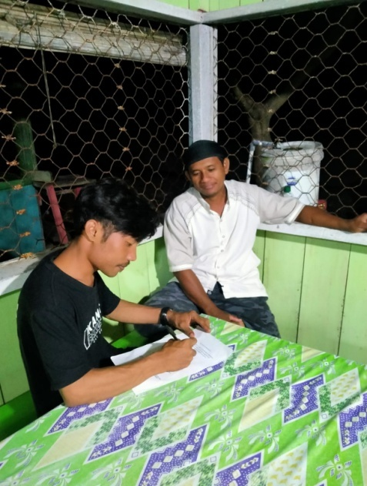
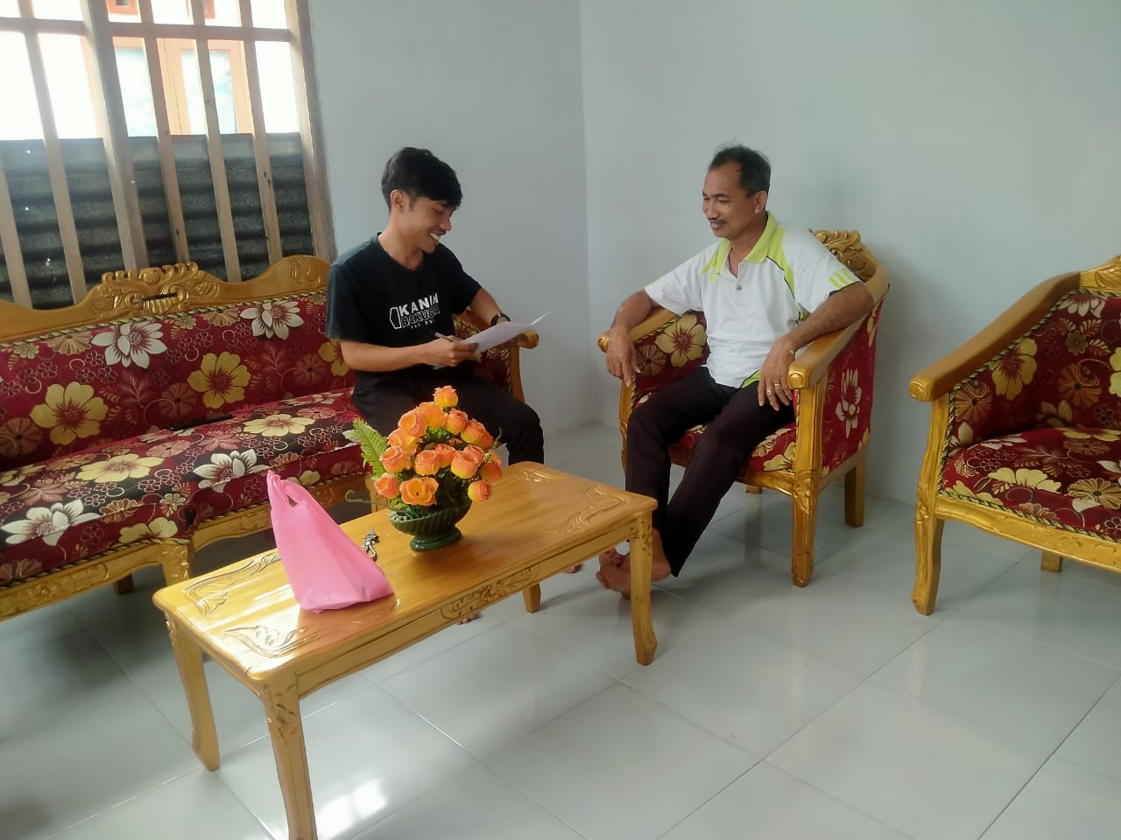
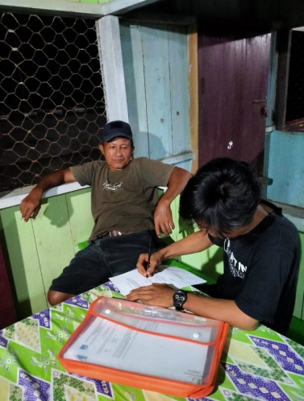
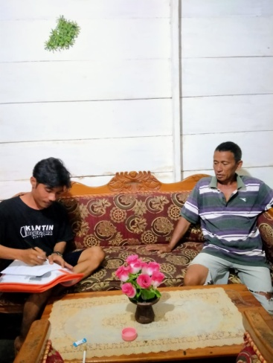
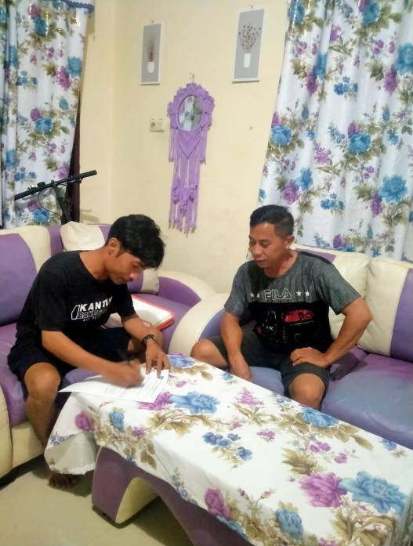
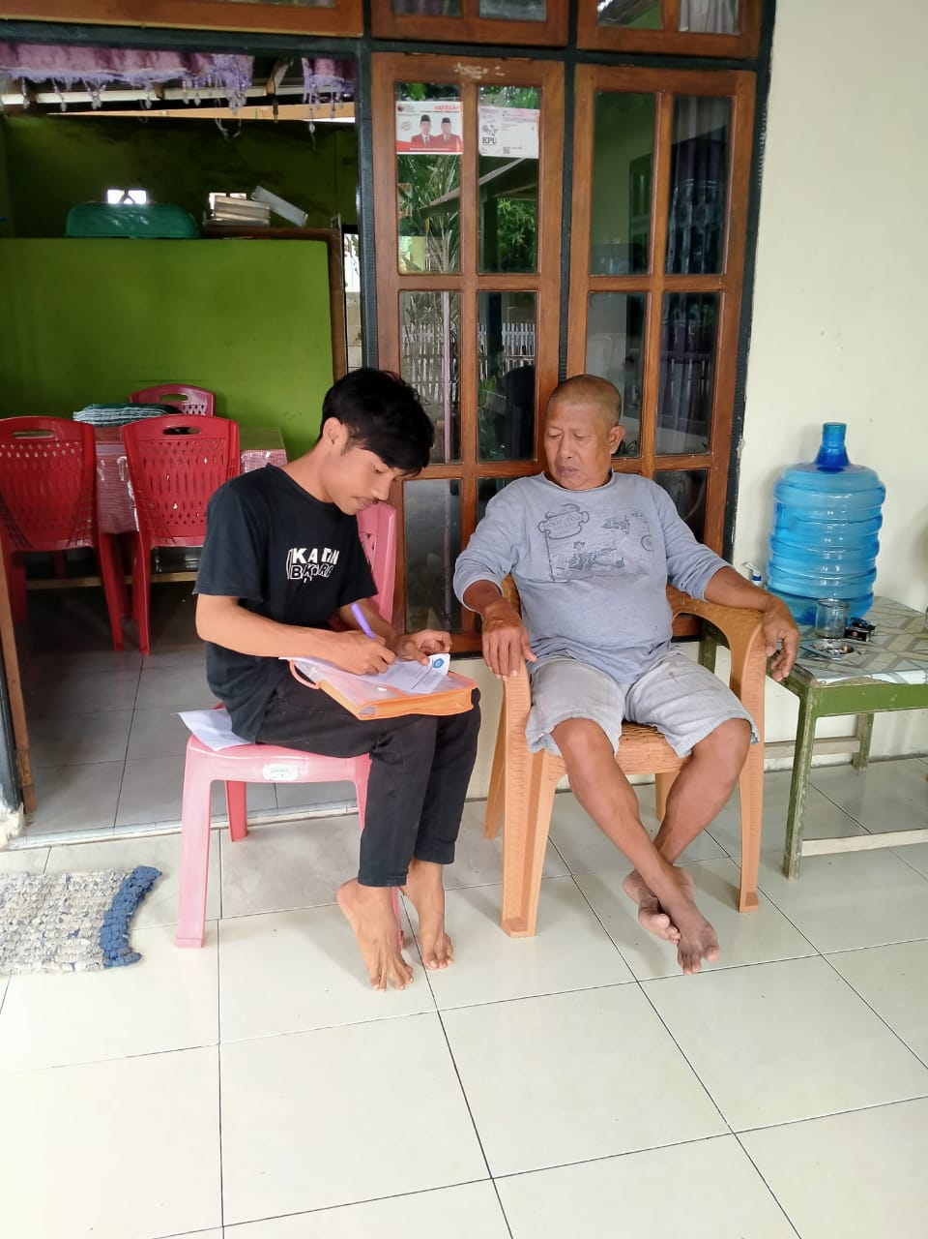
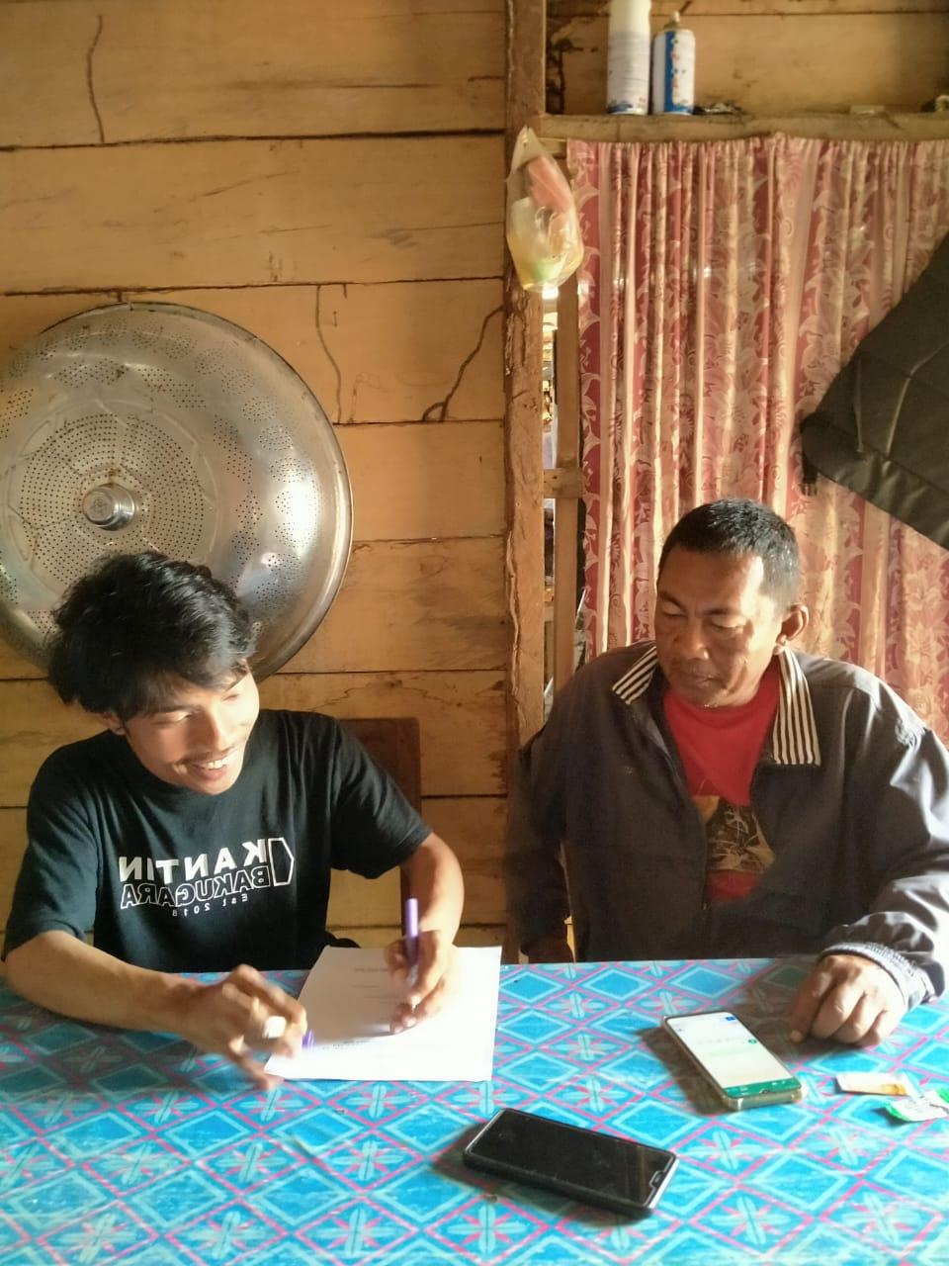
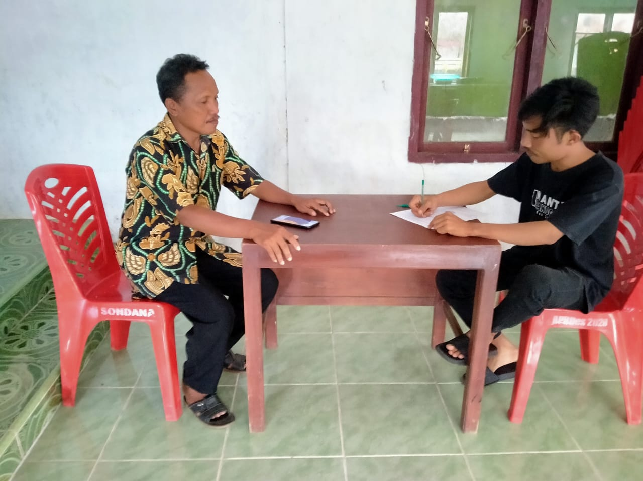

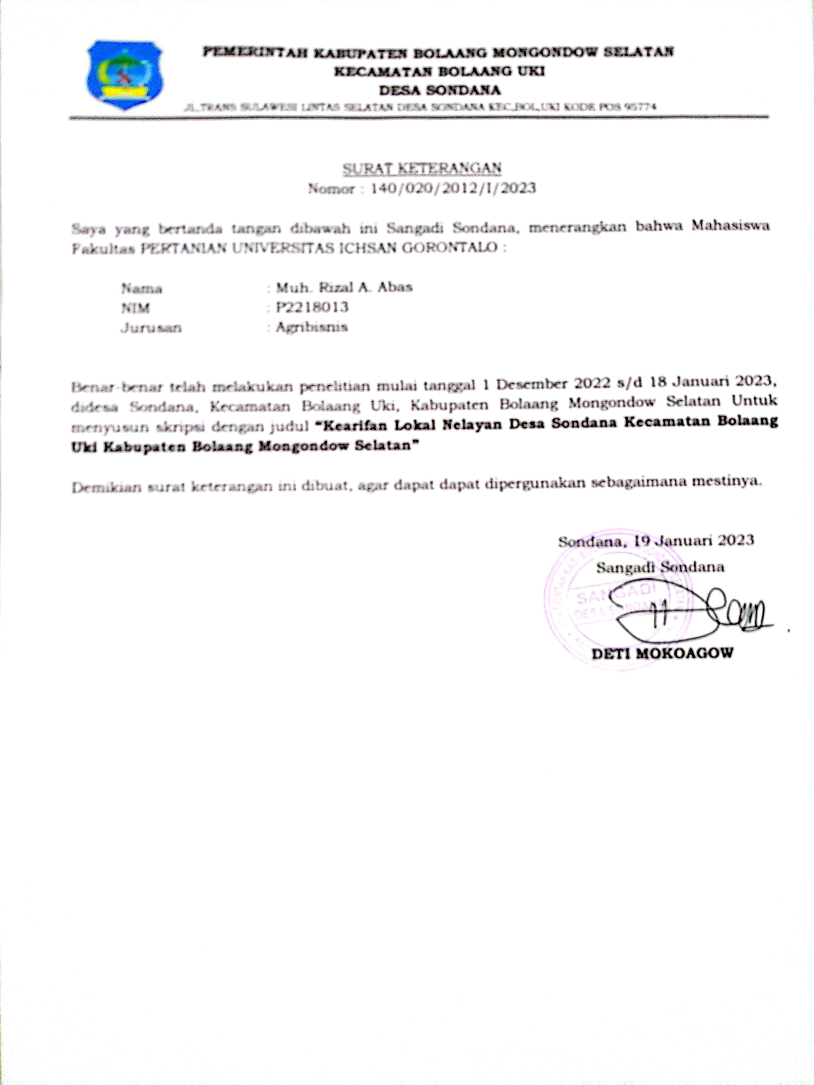

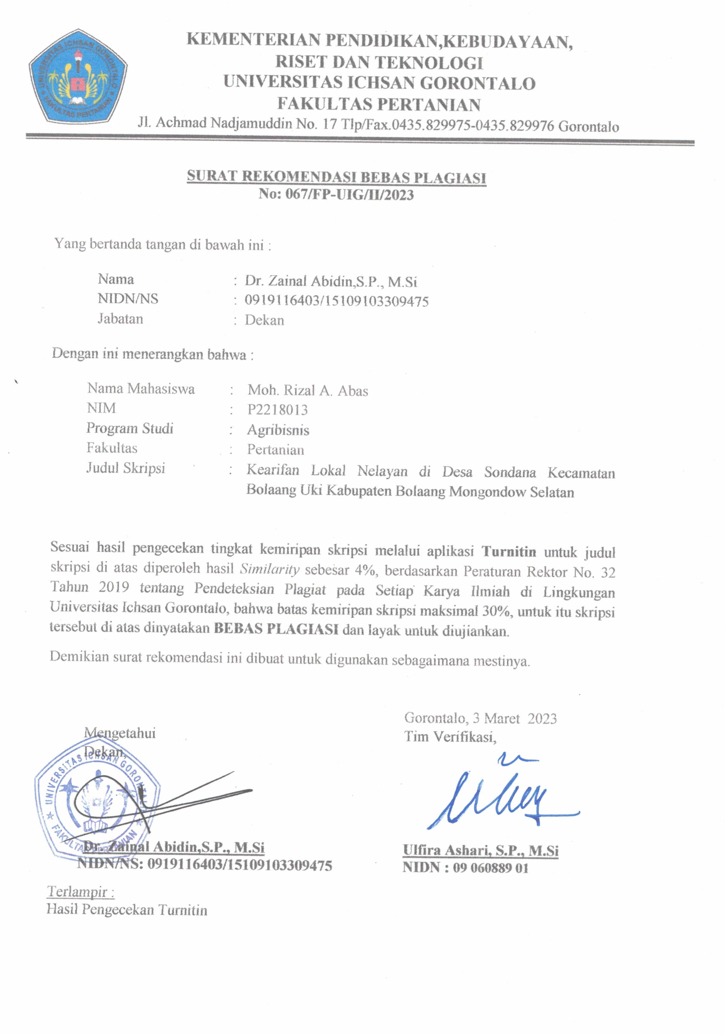

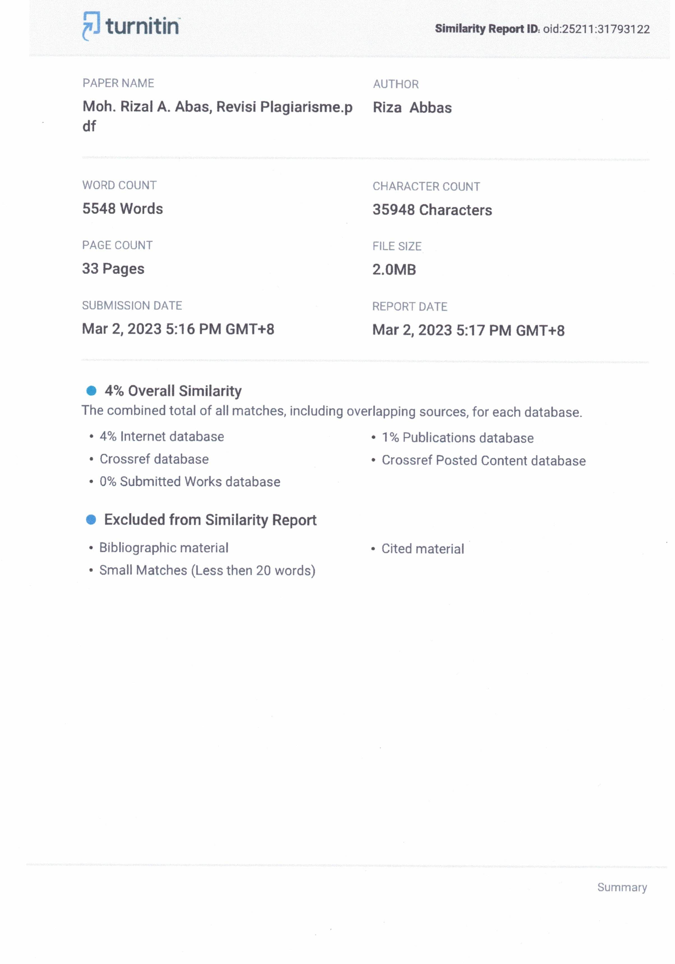

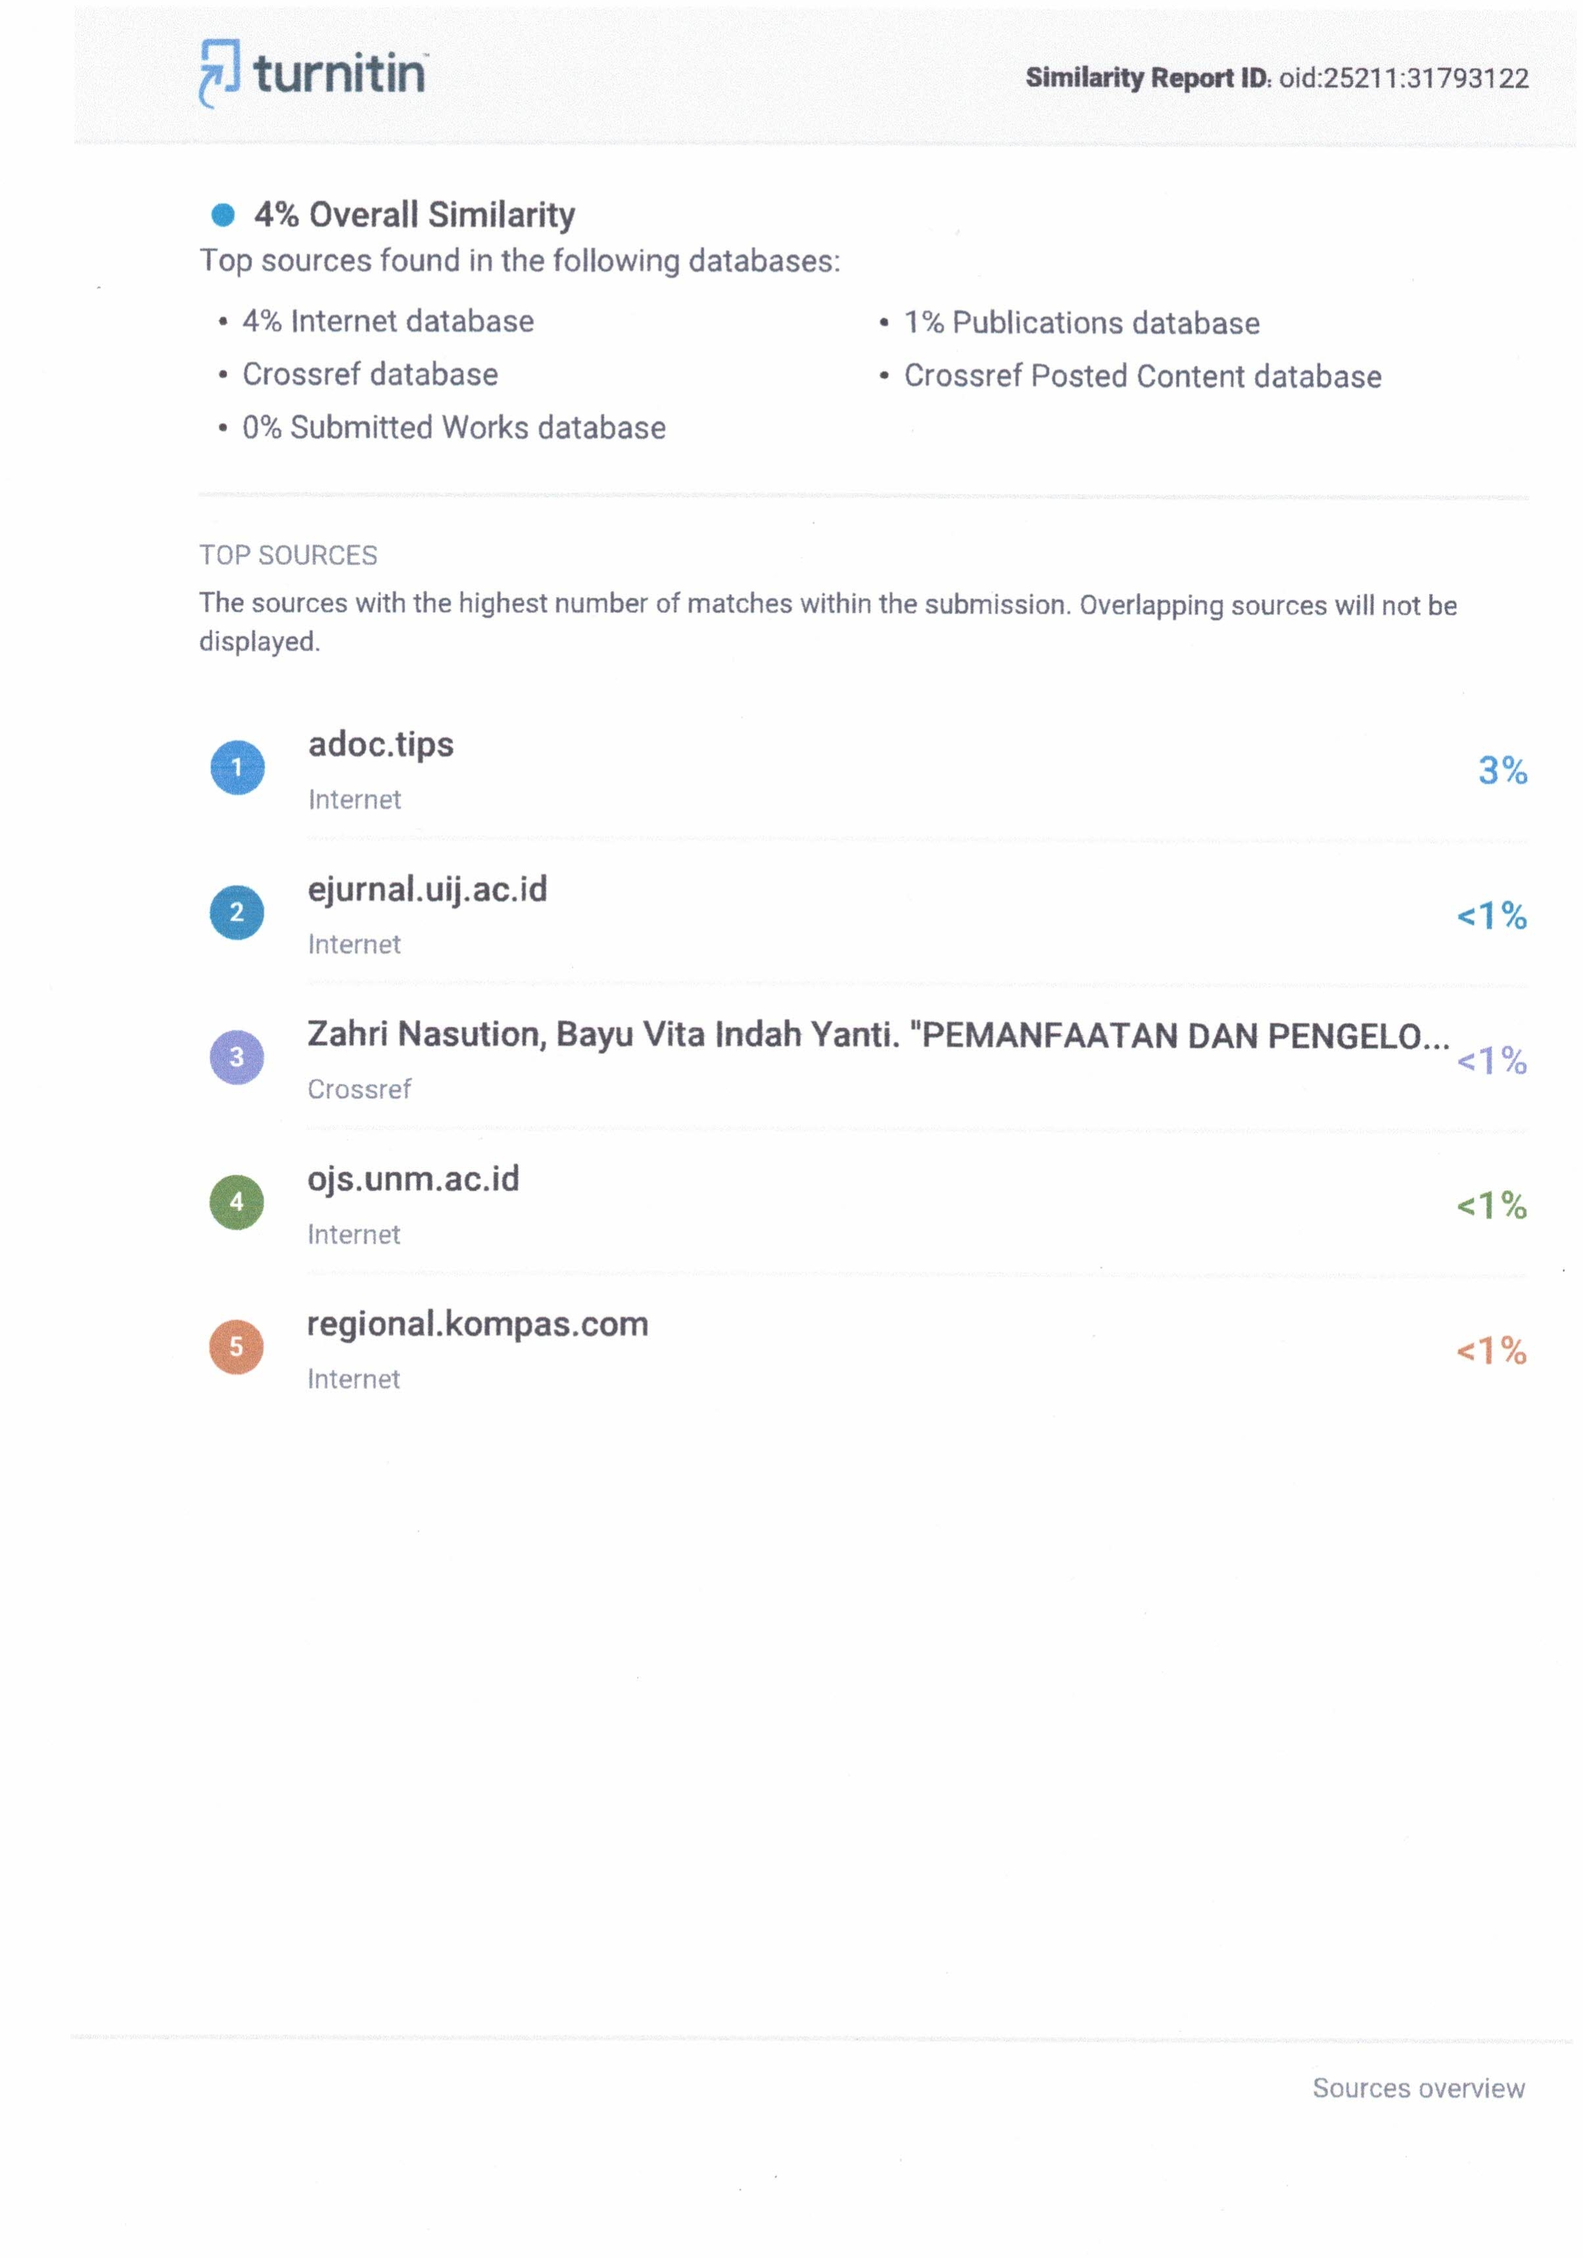

RIWAYAT HIDUP
DAFTAR RIWAYAT HIDUP

Penulis bernama Muh Rizal A Abas (NIM P2218013). Lahir di desa Popodu, Kecamatan Bolaang Uki, Kabupaten Bolaang Mongondow Selatan 13 Februari 1998. Penulis merupakan anak ketiga dari empat bersaudara dari pasangan bapak Agus Abas dan ibu Marwiyah Gobel, pendidikan formal di Sekolah Dasar Muhammadiah Molibagu pada tahun 2011, pada tahun 2014 lulus dari SMP 1 Molibagu, dan pada tahun 2017 lulus dari SMK COKROAMINOTO SALONGO. Sejak tahun 2018 penulis terdaftar sebagai mahasiswa di Universitas Ichsan Gorontalo. Selain sebagai mahasiswa penulis juga pernah tergabung dalam anggota BEM Fakultas Pertanian Universitas Ichsan Gorontalo dan sebagai salah satu anggota pada organisasi paguyuban P3IKM (Persatuan Pemuda Pelajar Indonesia Kota Molibagu).


